ФГБУ «Арктический и антарктический научно-исследовательский институт»
МЦД МЛ

Информационные материалы по мониторингу морского ледяного покрова Арктики и Южного Океана на основе данных ледового картирования и пассивного микроволнового зондирования SSMR-SSM/I-SSMIS-AMSR2
15.01.2018 - 23.01.2018
№ 4 (334)

Санкт-Петербург 2018

тел. +7(812)337-3149, эл.почта: vms@aari.aq
Адрес в сети Интернет: http://wdc.aari.ru/datasets/d0042/
Содержание
Северное Полушарие 3
Рисунок 1а,б – Ледовая карта СЛО и повторяемость кромки за текущую неделю (цветовая окраска по общей сплоченности и преобладающему возрасту). 3
Рисунок 1в – Положение кромки льда и зон разреженных и сплоченных льдов СЛО за последний доступный срок на основе ледового анализа НЛЦ США 4
Рисунок 2 – Обзорная ледовая карта СЛО за текущую неделю и аналогичные периоды 2007-2016 гг. 5
Таблица 1 – Динамика изменения значений ледовитости для акваторий Северной полярной области за текущую неделю по данным наблюдений SSMR-SSM/I-SSMIS 7
Таблица 2 - Медианные значения ледовитости для Северной полярной области и 3-х меридиональных секторов за текущие 30 и 7-дневные интервалы и её аномалии от 2011-2016 гг. и интервалов 2006-2017 гг. и 1978-2017 гг. по данным наблюдений SSMR-SSM/I-SSMIS 7
Таблица 3 – Экстремальные и средние значения ледовитости для Северной полярной области и 3 меридиональных секторов за текущий 7-дневный интервал по данным наблюдений SSMR-SSM/I-SSMIS, алгоритм NASATEAM 8
Рисунок 3 – Ежедневные оценки сезонного хода ледовитости для Северной Полярной Области и её трех меридиональных секторов за период с 26.10.1978 по текущий момент времени по годам. 9
Рисунок 4 – Медианные распределения сплоченности льда за текущие 7 и 30 дневные интервалы времени и её разности относительно медианного распределения за те же промежутки за 1978-2017 и 2007-2017гг. на основе расчетов по данным SSMR-SSM/I-SSMIS,алгоритм NASATEAM . 11
Южный океан 12
Рисунок 5а,б – Ледовая карта Южного Океана за последний доступный срок на (окраска по общей сплоченности и преобладающему возрасту) 12
Рисунок 6в – Положение кромки льда и зон разреженных и сплоченных льдов Южного Океана за последний доступный срок на основе ледового анализа НЛЦ США 14
Рисунок 7 – Ежедневные оценки сезонного хода ледовитости Южного Океана и его трёх меридиональных секторов за период с 26.10.1978 по текущий момент времени по годам 15
Рисунок 8 – Медианные распределения общей сплоченности льда за текущие 7 и 30 дневные интервалы времени и её разности относительно медианного распределения за те же промежутки за периоды 1978-2017 и 2007-2017 гг. на основе расчетов по данным SSMR-SSM/I-SSMIS 15
Таблица 4 – Динамика изменения значений ледовитости для акваторий Южного океана за текущий 7-дневный интервал по данным наблюдений SSMR-SSM/I-SSMIS 16
Таблица 5 - Медианные значения ледовитости для Южного океана и 3 меридиональных секторов за текущие 30 и 7-дневные интервалы и её аномалии от 2011-2016 гг. и интервалов 2007-2017 гг. и 1978-2017 гг. по данным наблюдений SSMR-SSM/I-SSMIS, алгоритм NASATEAM……… 16
Таблица 6 – Экстремальные и средние значения ледовитости для Южного океана и 3 меридиональных секторов за текущий 7-дневный интервал по данным наблюдений SSMR-SSM/I-SSMIS, алгоритм NASATEAM 16
Земля в целом 17
Рисунок 9 – Ежедневные cглаженные окном 365 суток значения ледовитости Арктики, Антарктики и Земли в целом с 26.10.1978 на основе SSMR-SSM/I-SSMIS 17
Рисунок 10 – Ежедневные cглаженные окном 365 суток значения приведенной ледовитости Арктики, Антарктики и Земли в целом с 26.10.1978 на основе SSMR-SSM/I-SSMIS 18
Приложение 1 – Статистические значения ледовитостей по отдельным акваториям Северной Полярной Области и Южного океана 19
Таблица 7 – Средние, аномалии среднего и экстремальные значения ледовитостей для Северной полярной области и её отдельных акваторий за текущие 7 и 30 дневные промежутки времени по данным наблюдений SSMR-SSM/I-SSMIS, алгоритм NASATEAM за период 1978-2017 гг. 20
Таблица 8 – Средние, аномалии среднего и экстремальные значения ледовитостей для Южного океана и его отдельных акваторий за текущие 7 и 30 дневные интервалы времени по данным наблюдений SSMR-SSM/I-SSMIS, алгоритм NASATEAM за период 1978-2017 гг. 21
Таблица 9 – Динамика изменения значений ледовитости для акваторий Северной полярной области и Южного океана за текущую неделю по данным наблюдений SSMIS 23
Характеристика исходного материала и методика расчетов 24

Северное Полушарие

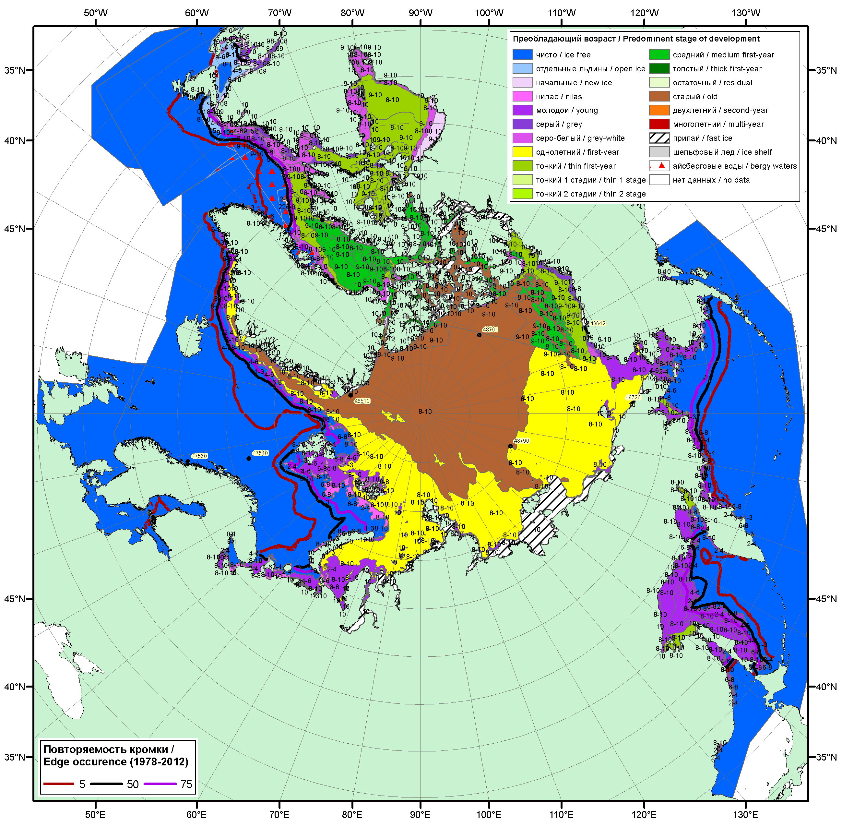
Рисунок 1а – Обзорная ледовая карта СЛО за 15.01.2018 -23.01.2018 г. (цветовая раскраска по преобладающему возрасту) на основе ледового анализа ААНИИ (23.01), Канадской ледовой службы (15.01), Национального ледового центра США (18.01), положение метеорологический дрейфующих буев IABP и Argos на 23.01.2018T1200+00 и повторяемость кромки за 21-25.01 за период 1979-2012 гг. по наблюдениям SSMR-SSM/I-SSMIS (алгоритм NASATEAM).

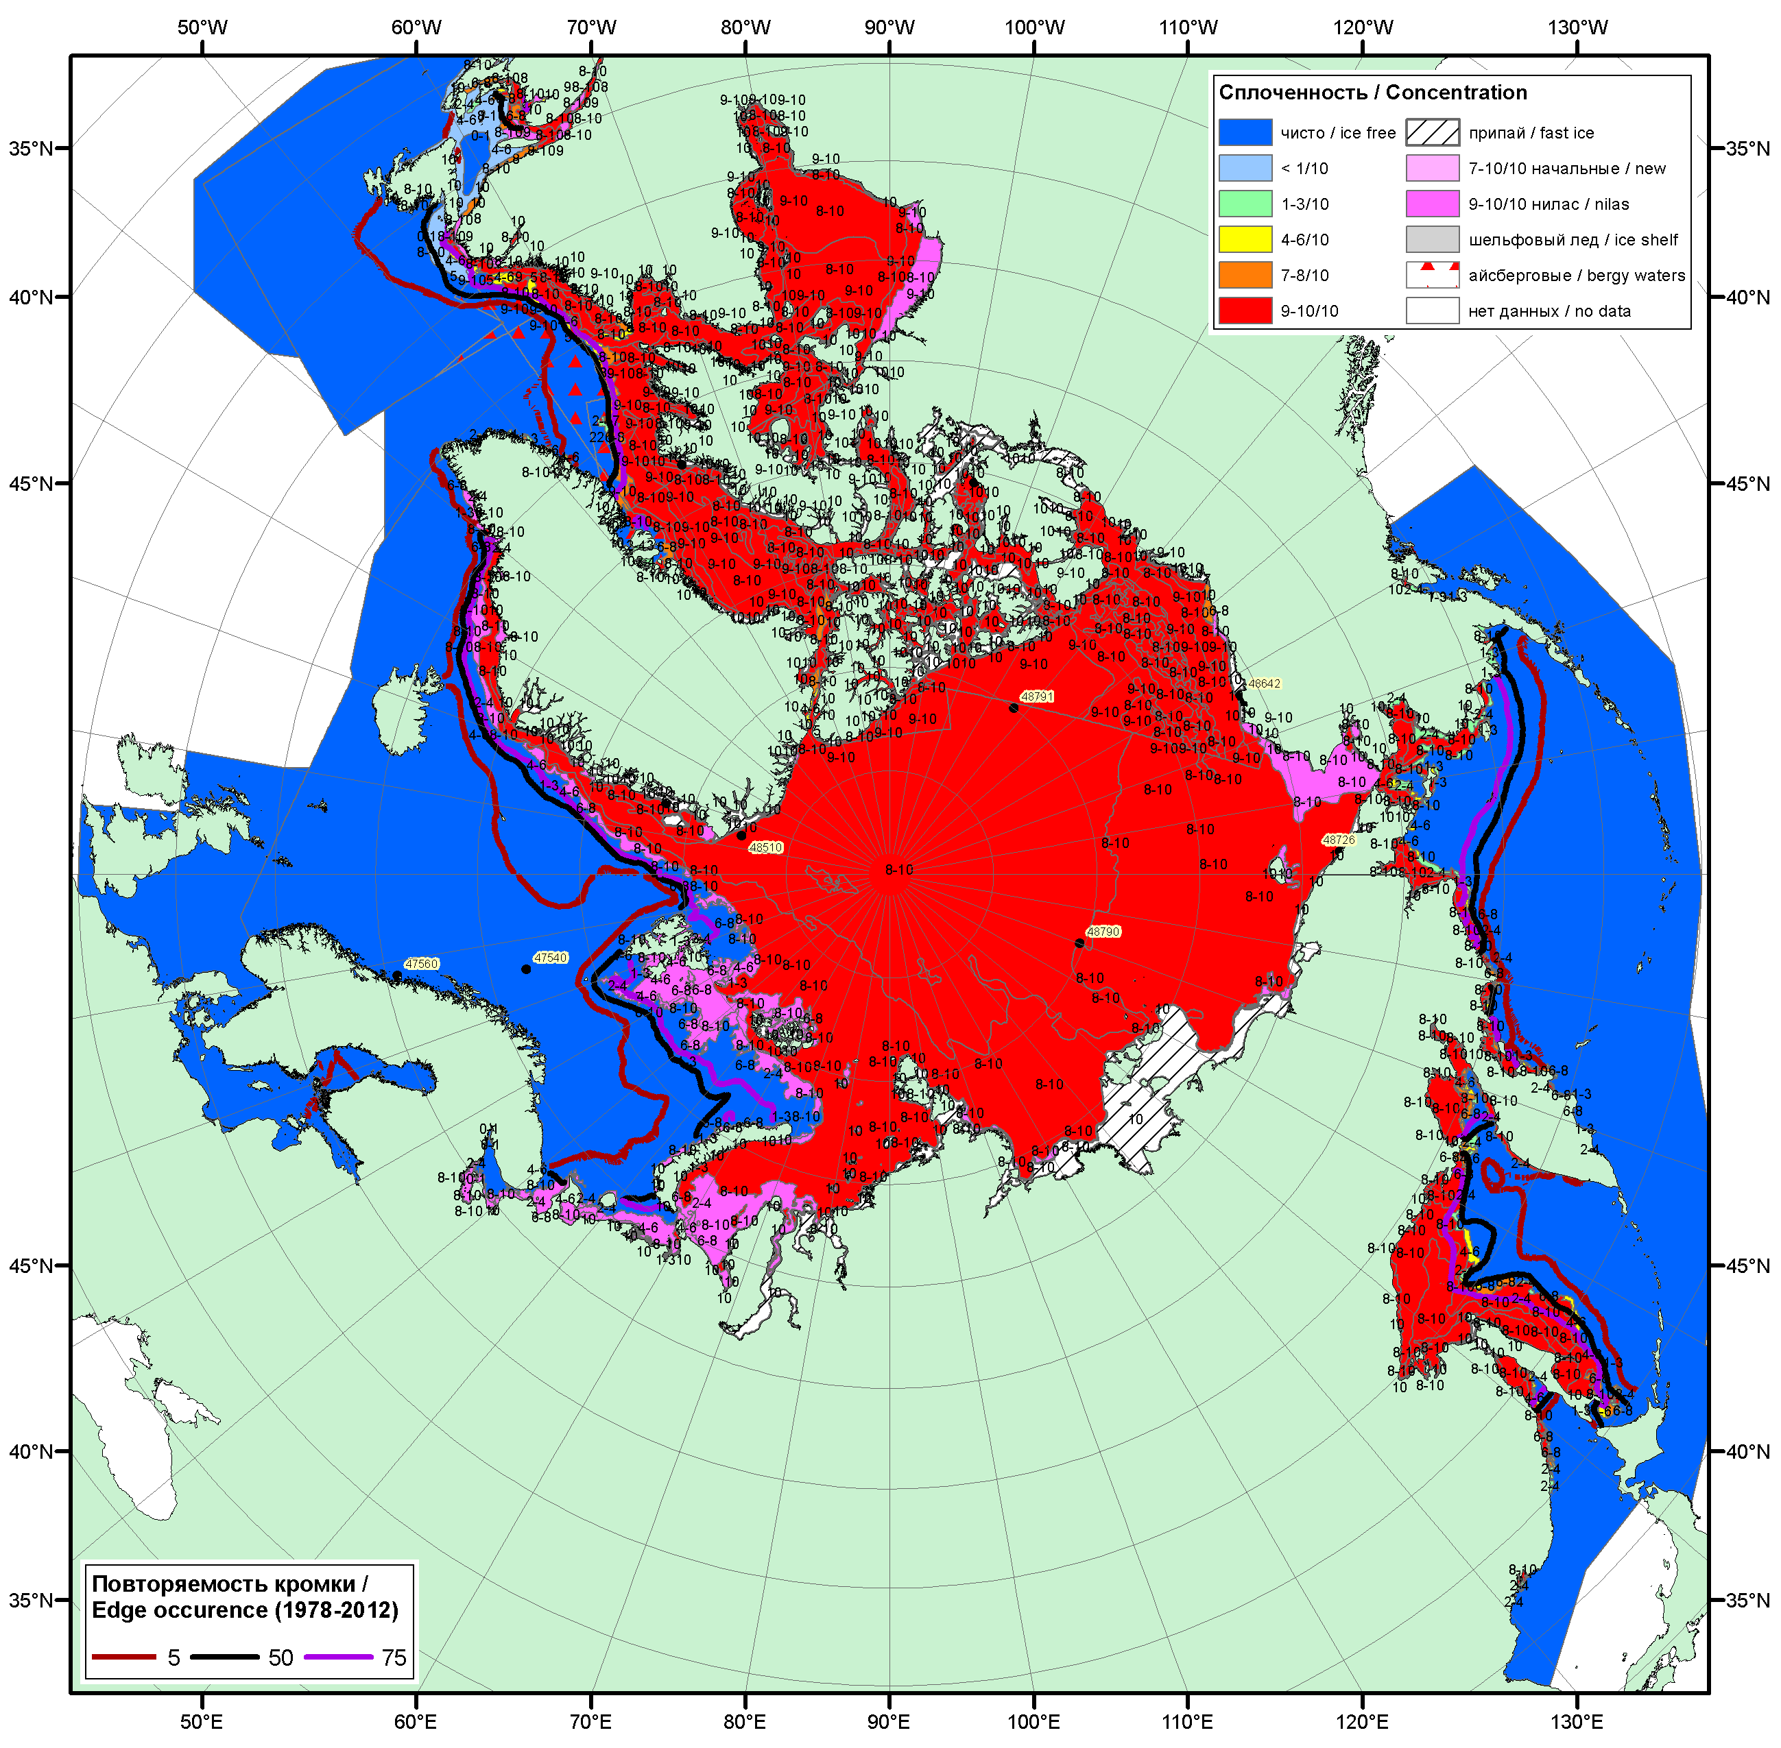

Рисунок 1б – Обзорная ледовая карта СЛО за 15.01.2018 - 23.01.2018 г. (цветовая раскраска по общей сплоченности) на основе ледового анализа ледового анализа ААНИИ (23.01), Канадской ледовой службы (15.01) и Национального ледового центра США (18.01), положение метеорологический дрейфующих буев IABP и Argos на 23.01.2018T1200+00 и повторяемость кромки за 21-25.01 за период 1979-2012 гг. по наблюдениям SSMR-SSM/I-SSMIS (алгоритм NASATEAM).

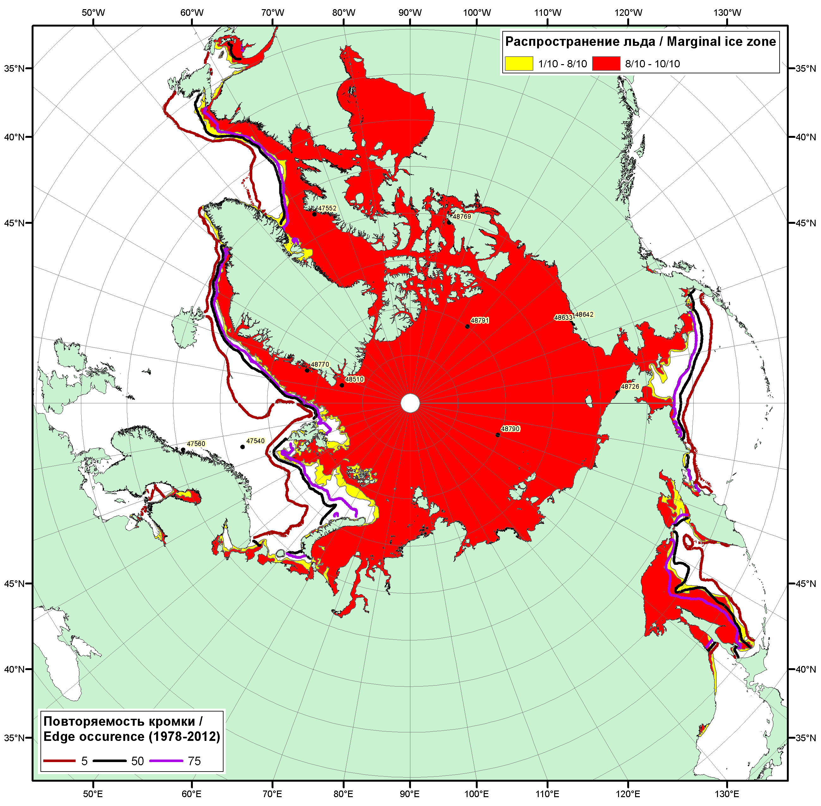

Рисунок 1в – Положение кромки льда и зон разреженных (<8/10) и сплоченных (≥8/10) льдов СЛО за 23.01.2018 г. на основе ледового анализа Национального Ледового Центра США, положение метеорологический дрейфующих буев IABP и Argos на 23.01.2018T1200+00 и повторяемость кромки за 21-25.01 за период 1979-2012 гг. по наблюдениям SSMR-SSM/I-SSMIS (алгоритм NASATEAM)

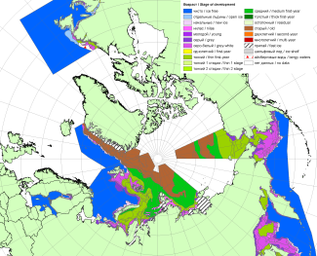 | 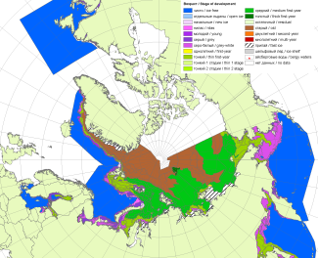 | 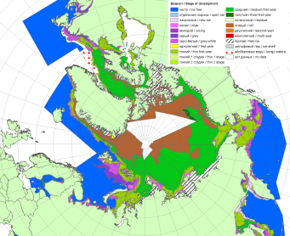
2007 | 2011 | 2012
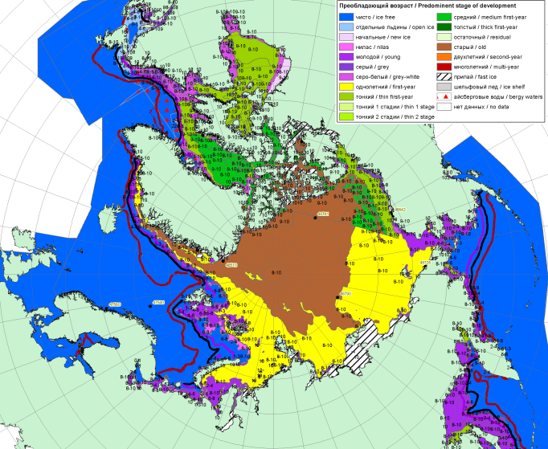  2018 |  | 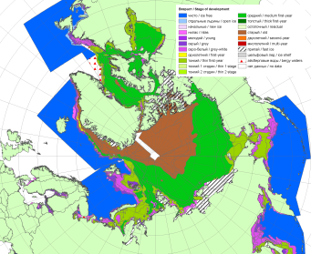
 |  | 2013
 |  | 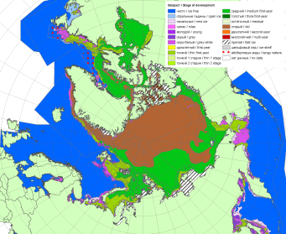
 |  | 2014
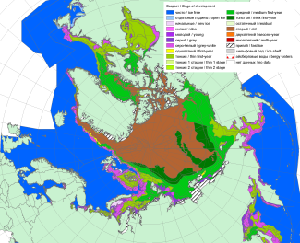 | 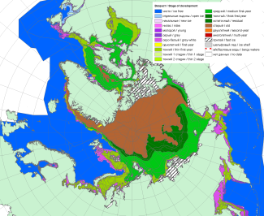 | 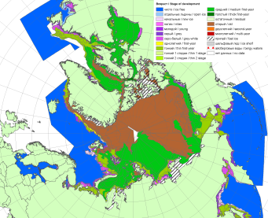
2017 | 2016 | 2015

Рисунок 2 – Обзорная ледовая карта СЛО за 15.01 - 23.01.2018 г. и аналогичные периоды 2007-2017 гг. на основе ледового анализа ААНИИ, Канадской ледовой службы и Национального ледового центра США.

Таблица 1 – Динамика изменения значений ледовитости по сравнению с предыдущей неделей для морей Северной полярной области за 15.01–21.01.2018 г. по данным наблюдений SSMR-SSM/I-SMIS
Регион | Северная полярная область | Сектор 45°W-95°E (Гренландское - Карское моря) | Сектор 95°E-170°W (моря Лаптевых - Чукотское, Берингово, Охотское) | Сектор 170°W-45°W (море Бофорта и Канадская Арктика) | Северный Ледовитый океан | Моря СМП (моря Карское-Чукотское)
Разность | 259.3 | -94.6 | 178.0 | 175.9 | -113.5 | -3.8
тыс.кв.км/сут. | 37.0 | -13.5 | 25.4 | 25.1 | -16.2 | -0.5

Таблица 2 - Медианные значения ледовитости для Северной полярной области, 3-х меридиональных секторов и моря СМП за текущие 30 и 7-дневные интервалы и её аномалии от 2012-2016 гг. и интервалов 2007-2017 гг. и 1978-2017 гг. по данным наблюдений SSMR-SSM/I-SSMIS, алгоритмы NASATEAM

Северная полярная область
Месяц | S, тыс. км2 | Аномалии, тыс км2/%
 |  | 2013 г | 2014 г | 2015 г | 2016 г | 2017 г | 2008-2018гг | 1978-2018гг
22.12-21.01 | 12696.6 | -477.8 | -474.5 | -543.2 | -420.2 | 5.8 | -473.0 | -1238.3
 |  | -3.6 | -3.6 | -4.1 | -3.2 | 0.0 | -3.6 | -8.9
15-21.01 | 13155.1 | -703.4 | -558.9 | -585.1 | -481.3 | 24.4 | -534.0 | -1306.2
 |  | -5.1 | -4.1 | -4.3 | -3.5 | 0.2 | -3.9 | -9.0
Сектор 45°W-95°E (Гренландское - Карское моря)
Месяц | S, тыс. км2 | Аномалии, тыс км2/%
 |  | 2013 г | 2014 г | 2015 г | 2016 г | 2017 г | 2008-2018гг | 1978-2018гг
22.12-21.01 | 2691.1 | -96.6 | -314.7 | -454.3 | -38.2 | 234.6 | -237.3 | -690.2
 |  | -3.5 | -10.5 | -14.4 | -1.4 | 9.6 | -8.1 | -20.4
15-21.01 | 2663.6 | -369.7 | -465.3 | -628.1 | -382.9 | 89.9 | -379.7 | -804.8
 |  | -12.2 | -14.9 | -19.1 | -12.6 | 3.5 | -12.5 | -23.2
Сектор 95°E-170°W (моря Лаптевых - Чукотское, Берингово, Охотское)
Месяц | S, тыс. км2 | Аномалии, тыс км2/%
 |  | 2013 г | 2014 г | 2015 г | 2016 г | 2017 г | 2008-2018гг | 1978-2018гг
22.12-21.01 | 4073.3 | -208.6 | 94.4 | 91.5 | -174.4 | -55.6 | -84.6 | -244.9
 |  | -4.9 | 2.4 | 2.3 | -4.1 | -1.3 | -2.0 | -5.7
15-21.01 | 4316.9 | -268.0 | -21.9 | 184.0 | -129.1 | 51.8 | -81.0 | -251.6
 |  | -5.8 | -0.5 | 4.5 | -2.9 | 1.2 | -1.8 | -5.5
Сектор 170°W-45°W (море Бофорта и Канадская Арктика)
Месяц | S, тыс. км2 | Аномалии, тыс км2/%
 |  | 2013 г | 2014 г | 2015 г | 2016 г | 2017 г | 2008-2018гг | 1978-2018гг
22.12-21.01 | 5932.2 | -172.6 | -254.2 | -180.3 | -207.5 | -173.2 | -151.0 | -303.1
 |  | -2.8 | -4.1 | -3.0 | -3.4 | -2.8 | -2.5 | -4.9
15-21.01 | 6174.7 | -65.7 | -71.7 | -141.0 | 30.7 | -117.3 | -73.3 | -249.8
 |  | -1.1 | -1.1 | -2.2 | 0.5 | -1.9 | -1.2 | -3.9
Северный Ледовитый океан
Месяц | S, тыс. км2 | Аномалии, тыс км2/%
 |  | 2013 г | 2014 г | 2015 г | 2016 г | 2017 г | 2008-2018гг | 1978-2018гг
22.12-21.01 | 11128.9 | -24.2 | -268.6 | -449.9 | -31.3 | 208.7 | -174.4 | -601.3
 |  | -0.2 | -2.4 | -3.9 | -0.3 | 1.9 | -1.5 | -5.1
15-21.01 | 11115.4 | -283.3 | -395.5 | -599.3 | -286.0 | 100.4 | -309.7 | -688.5
 |  | -2.5 | -3.4 | -5.1 | -2.5 | 0.9 | -2.7 | -5.8
Моря СМП (моря Карское-Чукотское)
Месяц | S, тыс. км2 | Аномалии, тыс км2/%
 |  | 2013 г | 2014 г | 2015 г | 2016 г | 2017 г | 2008-2018гг | 1978-2018гг
22.12-21.01 | 2976.7 | 32.7 | -47.7 | -49.2 | 30.0 | 75.8 | 0.4 | -33.6
 |  | 1.1 | -1.6 | -1.6 | 1.0 | 2.6 | 0.0 | -1.1
15-21.01 | 3004.8 | -16.5 | -19.9 | -21.1 | 4.0 | 140.4 | 12.6 | -10.9
 |  | -0.5 | -0.7 | -0.7 | 0.1 | 4.9 | 0.4 | -0.4

Таблица 3 – Экстремальные и средние значения ледовитости для Северной полярной области, 3 меридиональных секторов и моря СМП за текущий 7-дневный интервал по данным наблюдений SSMR-SSM/I-SSMIS, алгоритмы NASATEAM
Северная полярная область
Месяц | Минимальное знач. | Максимальное знач. | Среднее знач. | Медиана
15-21.01 | 12902.3  15.01.2017 | 15907.3  20.01.1979 | 14461.4 | 14535.9
Сектор 45°W-95°E (Гренландское - Карское моря)
Месяц | Минимальное знач. | Максимальное знач. | Среднее знач. | Медиана
15-21.01 | 2540.9  15.01.2017 | 4447.1  15.01.1982 | 3468.4 | 3463.4
Сектор 95°E-170°W (моря Лаптевых - Чукотское, Берингово, Охотское)
Месяц | Минимальное знач. | Максимальное знач. | Среднее знач. | Медиана
15-21.01 | 4071.3  15.01.2015 | 5131.9  20.01.1979 | 4568.5 | 4583.8
Сектор 170°W-45°W (море Бофорта и Канадская Арктика)
Месяц | Минимальное знач. | Максимальное знач. | Среднее знач. | Медиана
15-21.01 | 5781.9  15.01.2011 | 7051.1  21.01.1993 | 6424.4 | 6402.2
Северный Ледовитый океан
Месяц | Минимальное знач. | Максимальное знач. | Среднее знач. | Медиана
15-21.01 | 10944.7  18.01.2017 | 12614.4  21.01.1979 | 11803.9 | 11810.1
Моря СМП (моря Карское-Чукотское)
Месяц | Минимальное знач. | Максимальное знач. | Среднее знач. | Медиана
15-21.01 | 2828.7  19.01.2017 | 3025.9  15.01.1979 | 3015.8 | 3025.9

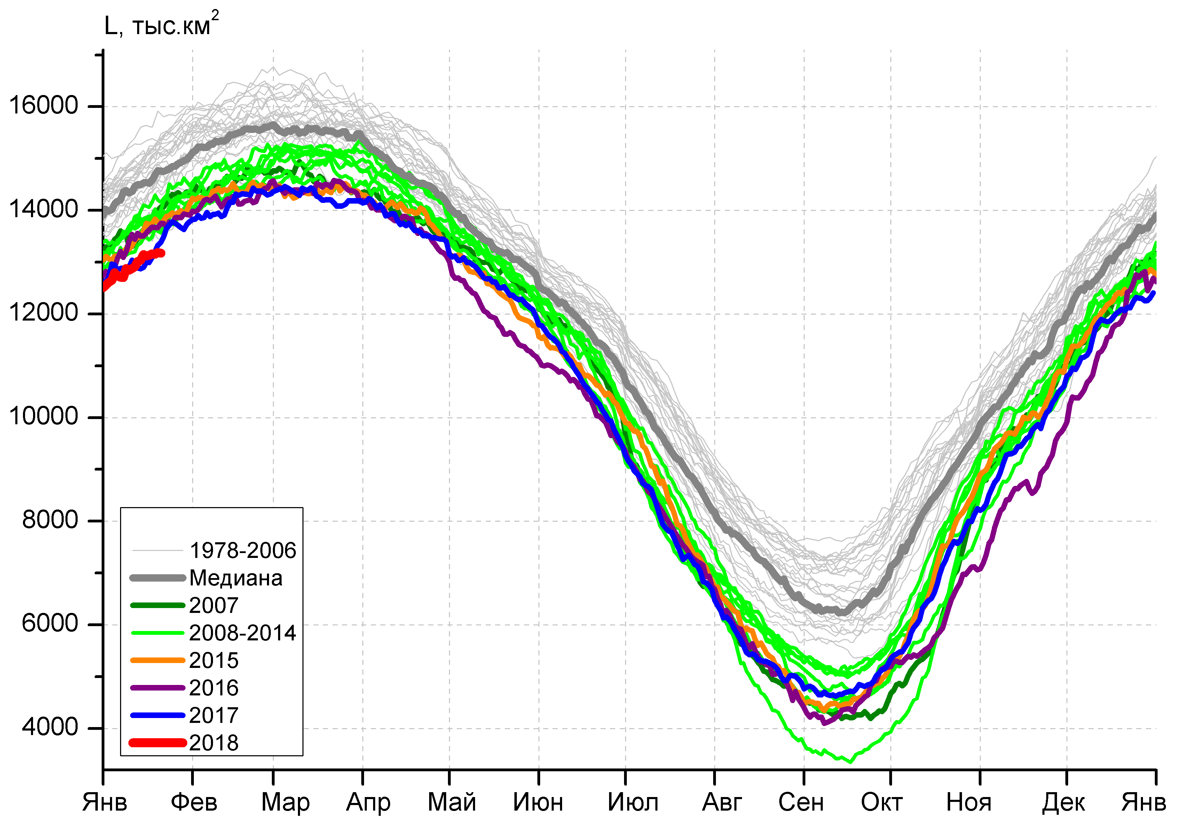 | 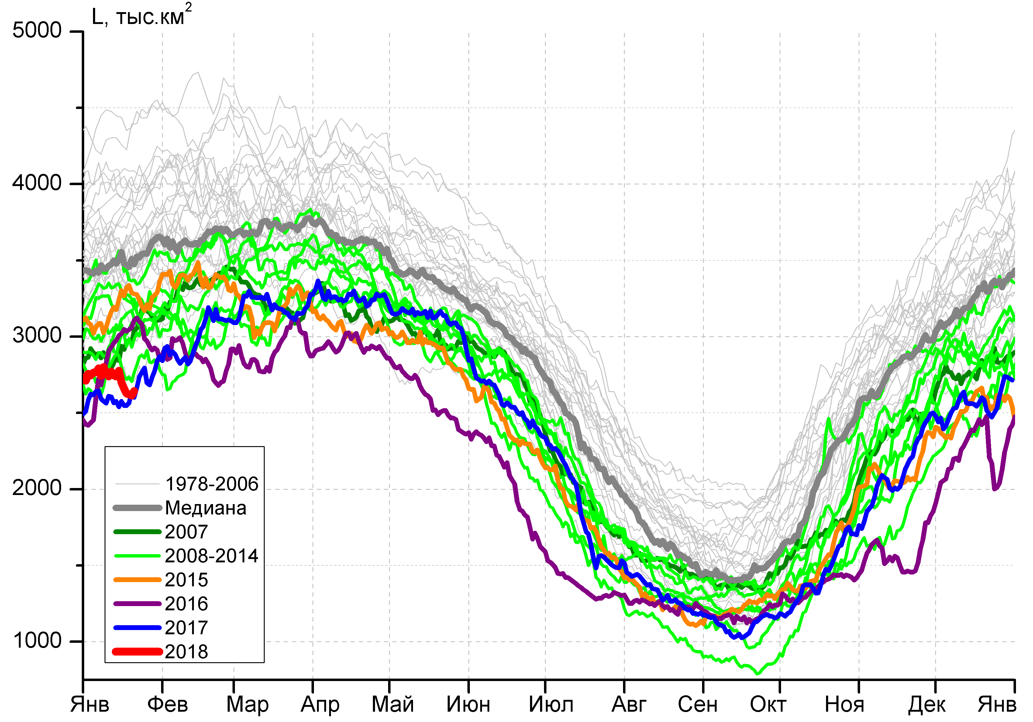
а) | б)
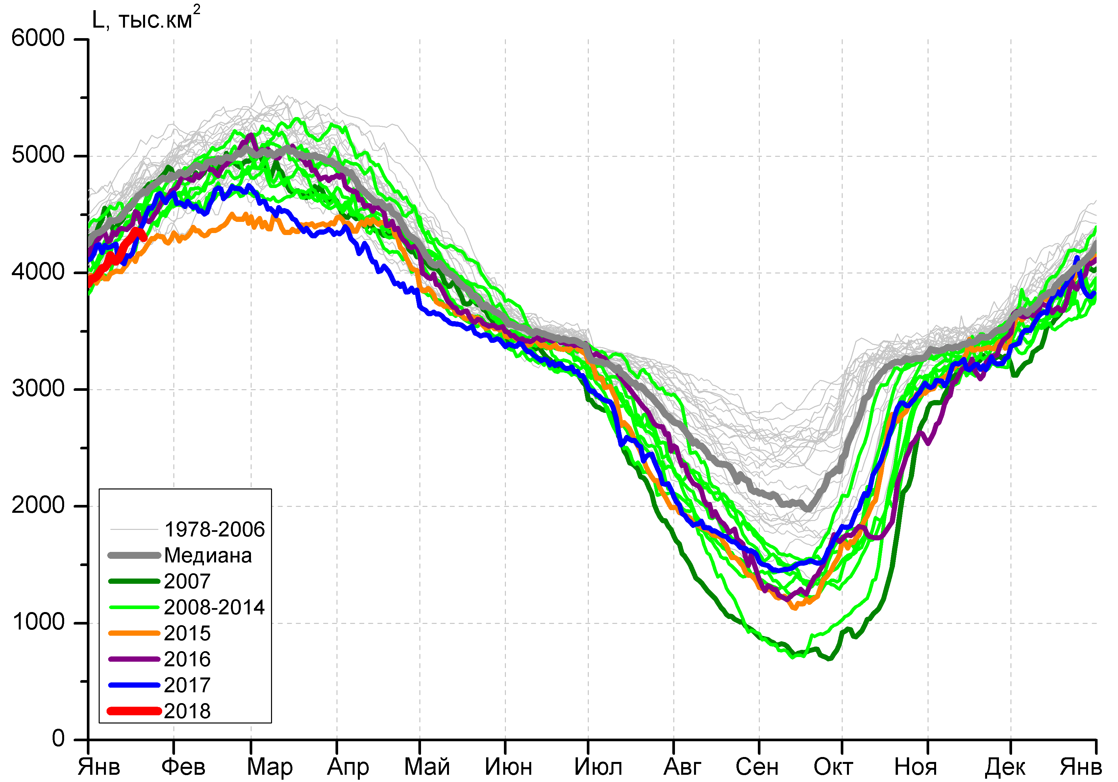 | 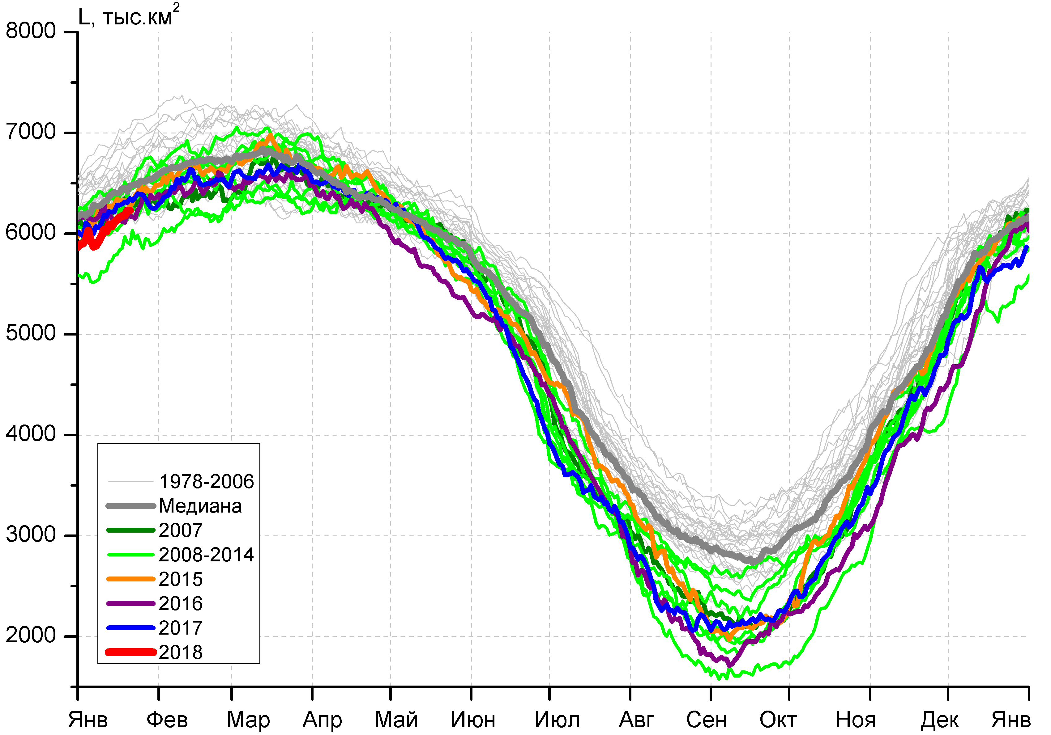
в) | г)
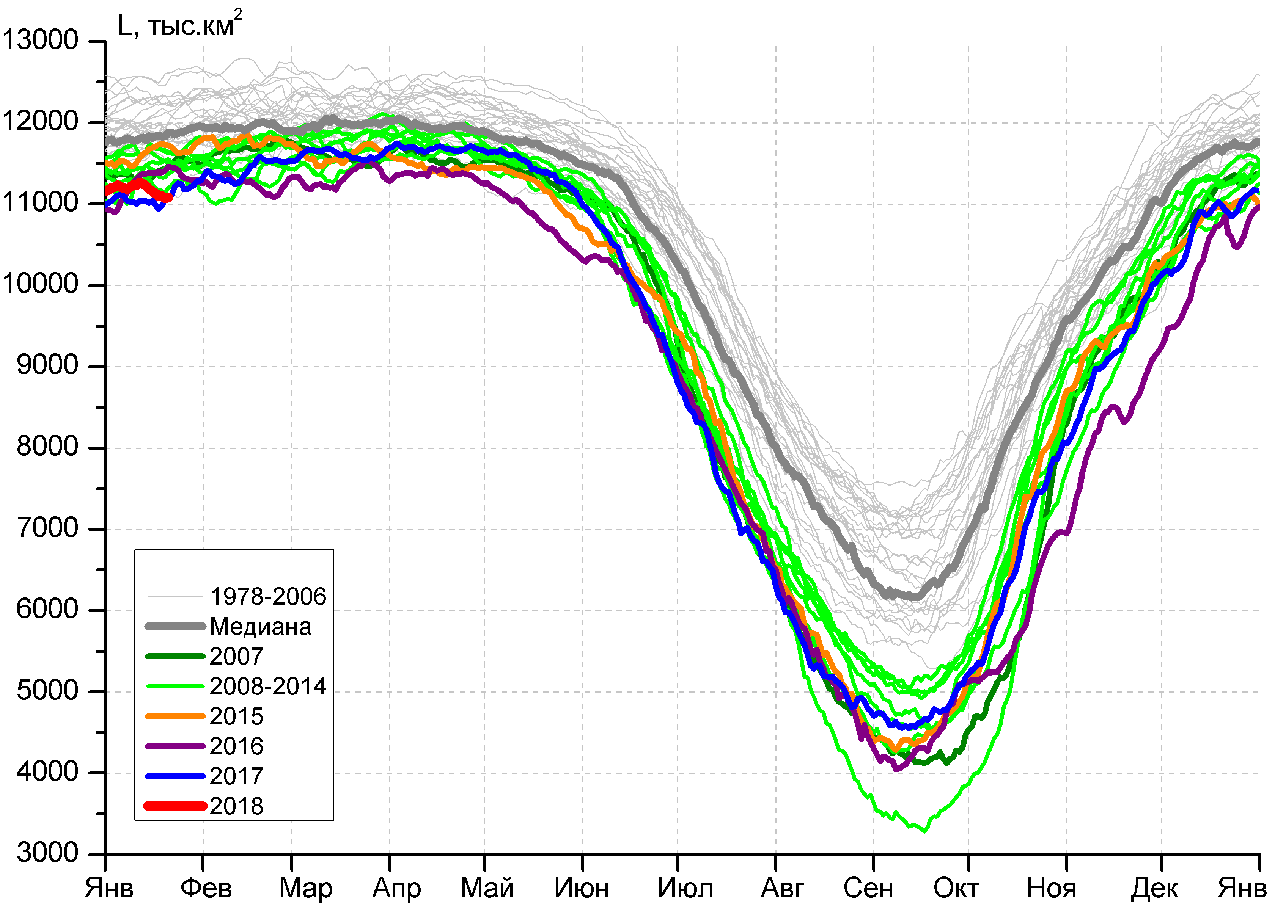 |  | 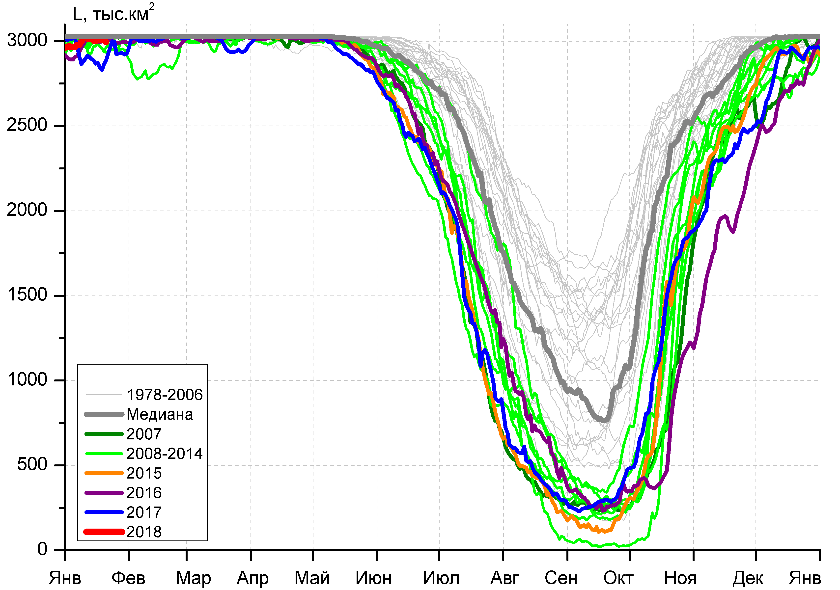
д) |  | е)

Рисунок 3 – Ежедневные оценки сезонного хода ледовитости для Северной Полярной Области и трех меридиональных секторов за период 26.10.1978 - 21.01.2018 по годам на основе расчетов по данным SSMR-SSM/I-SSMIS, алгоритмы NASATEAM: а) Северная полярная область, б) сектор 45°W-95°E (Гренландское – Карское моря), в) сектор 95°E-170°W (моря Лаптевых – Чукотское и Берингово, Охотское), г) сектор 170°W-45°W (море Бофорта и Канадская Арктика), д) Северный Ледовитый океан, е) Северный морской путь (Карское - Чукотское моря).

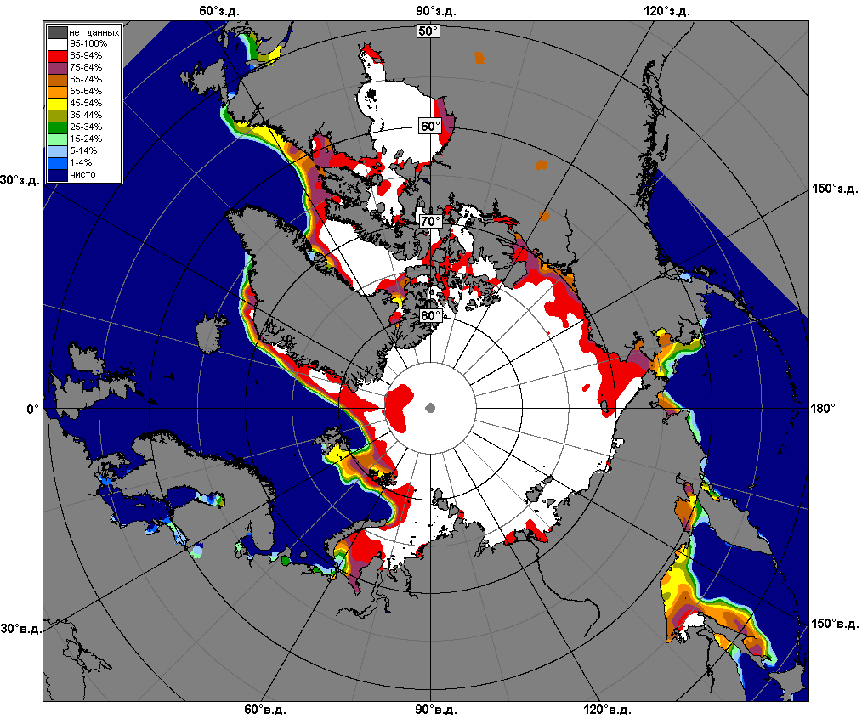 | 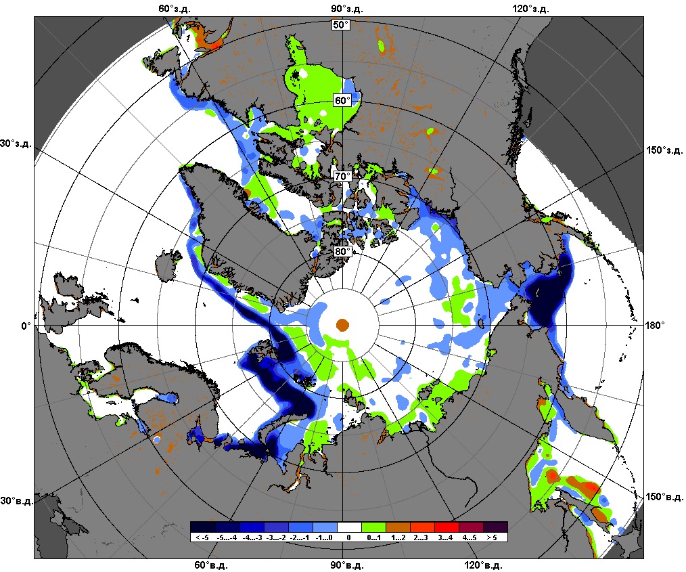 | 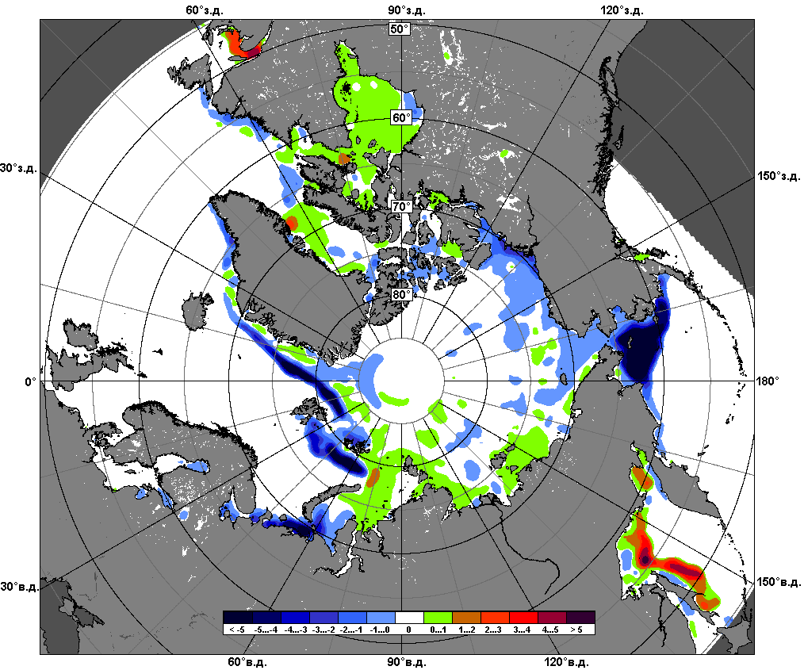
 | 15.01 – 21.01
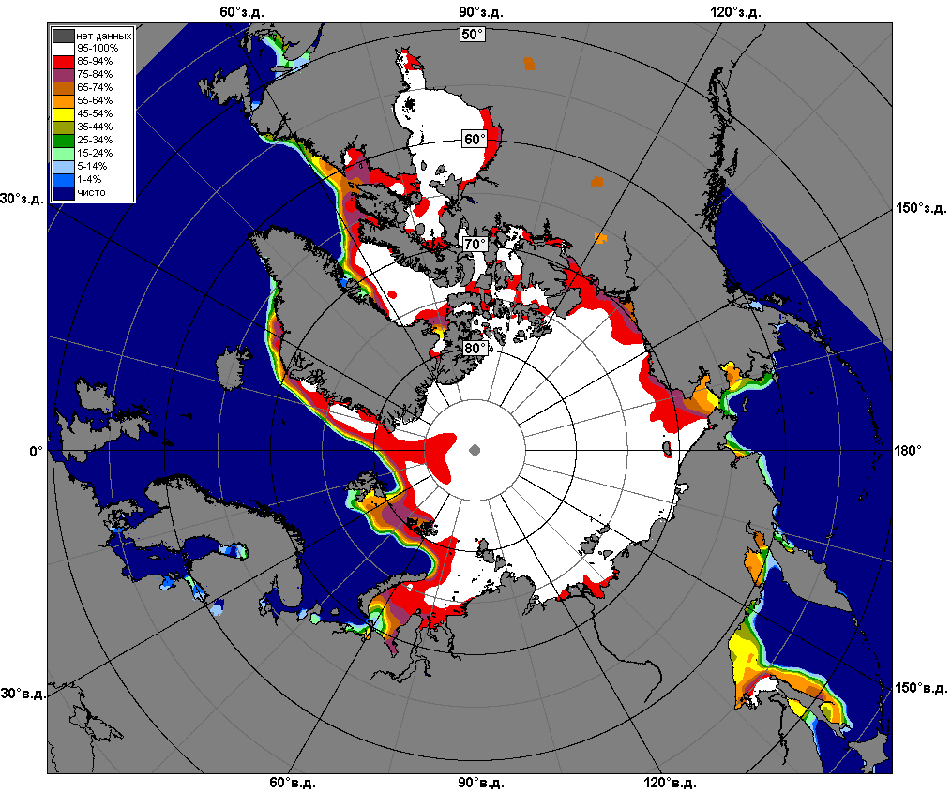 | 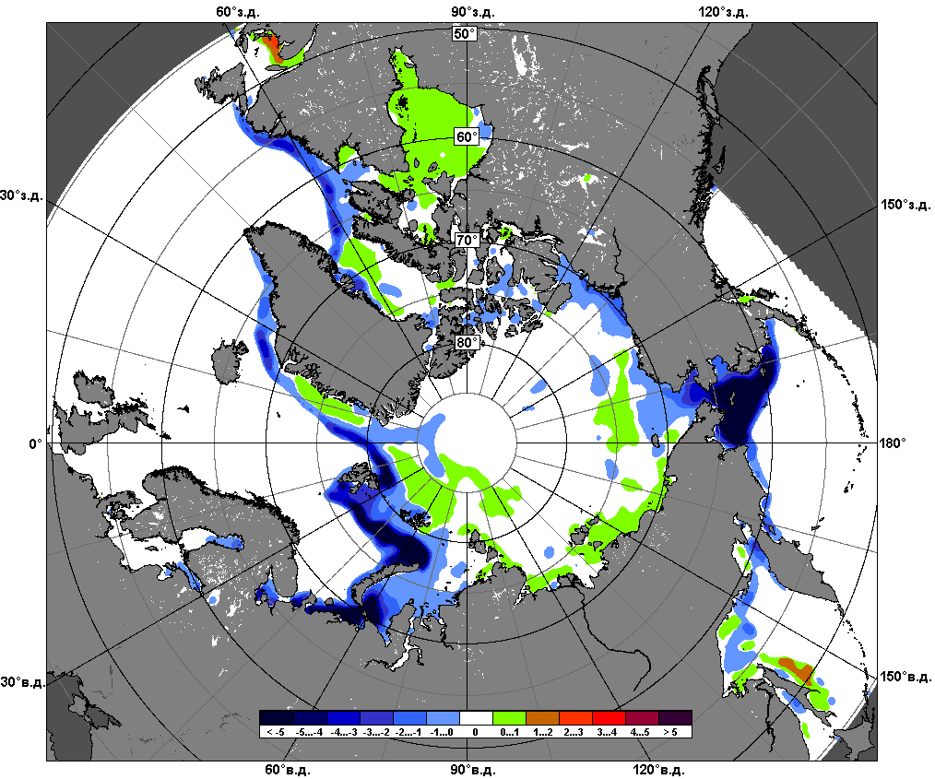 | 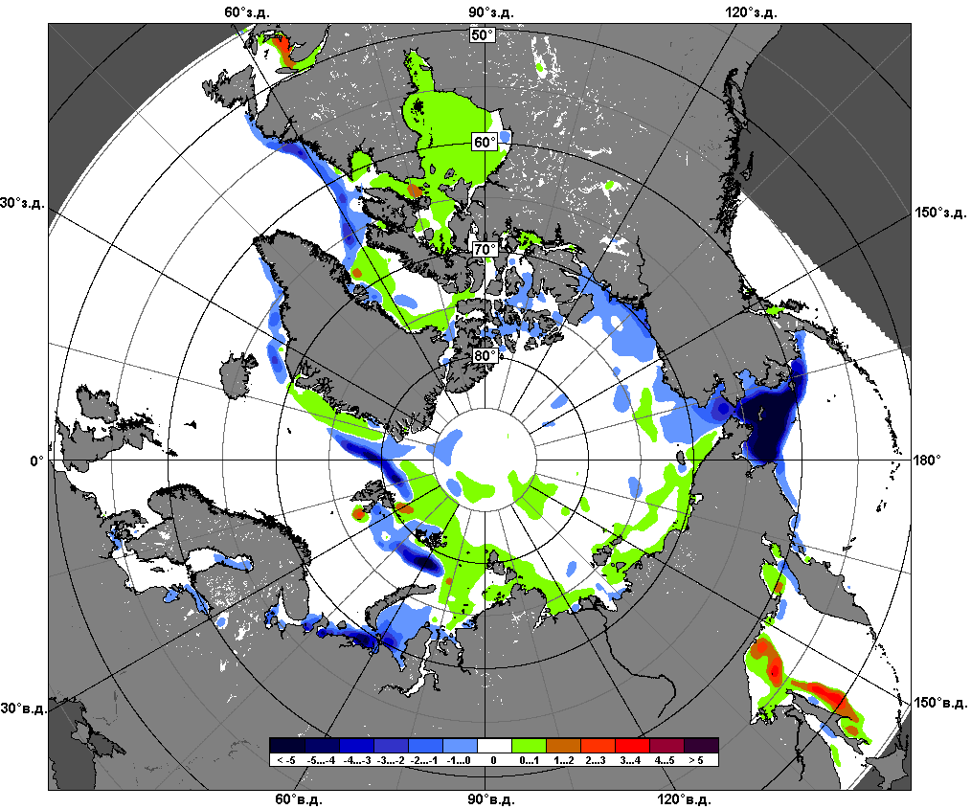
 | 01.01 – 21/01

Рисунок 4 – Медианные распределения сплоченности льда за текущие 7 дневные промежутки и её разности относительно медианного распределения за те же месяца за периоды 1979-2018 (центр) и 2008-2018 гг. (справа) на основе расчетов по данным SSMR-SSM/I-SSMIS, алгоритмы NASATEAM.

Южный океан

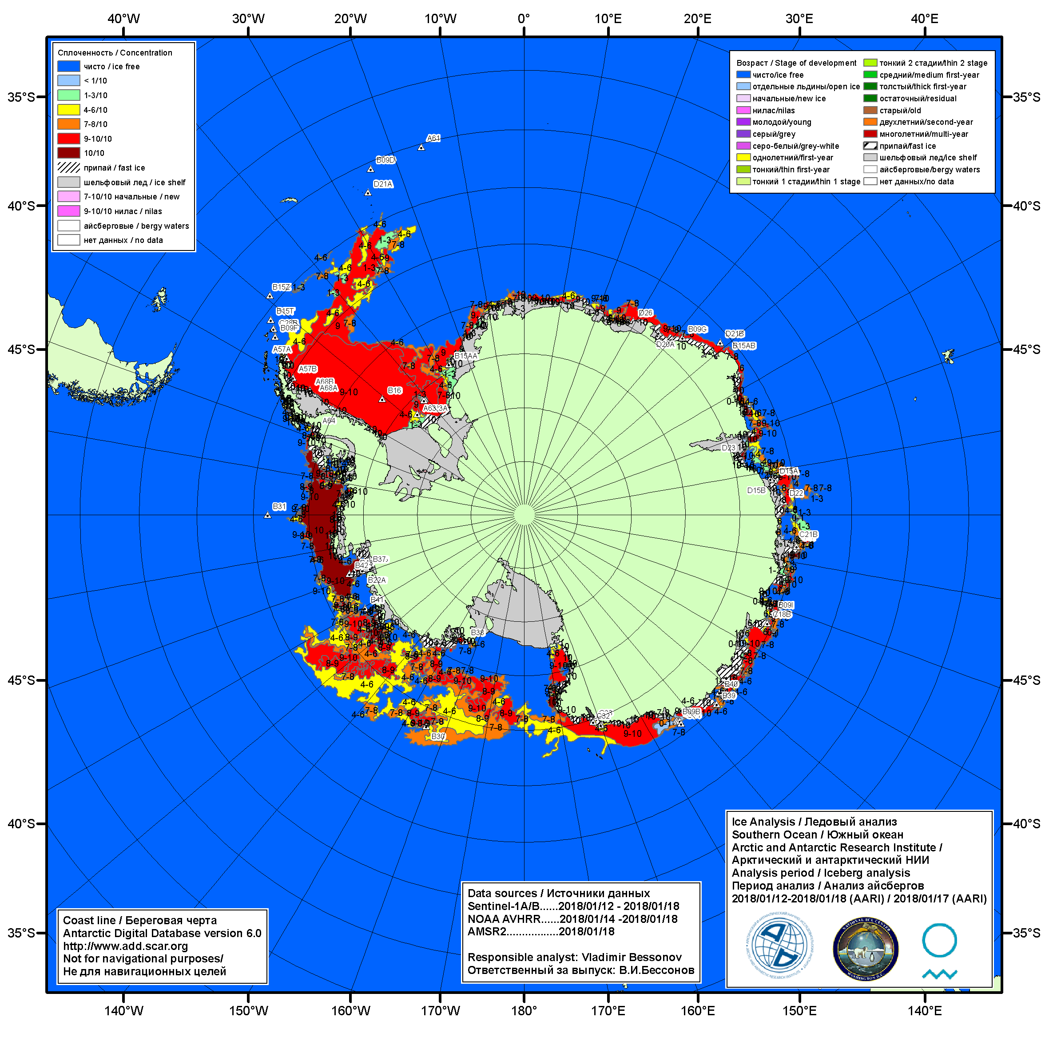

Рисунок 5а – Ледовая карта Южного океана (цветовая окраска по общей сплоченности) и расположение крупных айсбергов на основе информации совместного ледового анализа НЛЦ США, ААНИИ и НМИ (Норвегия) за 18.01.2018.
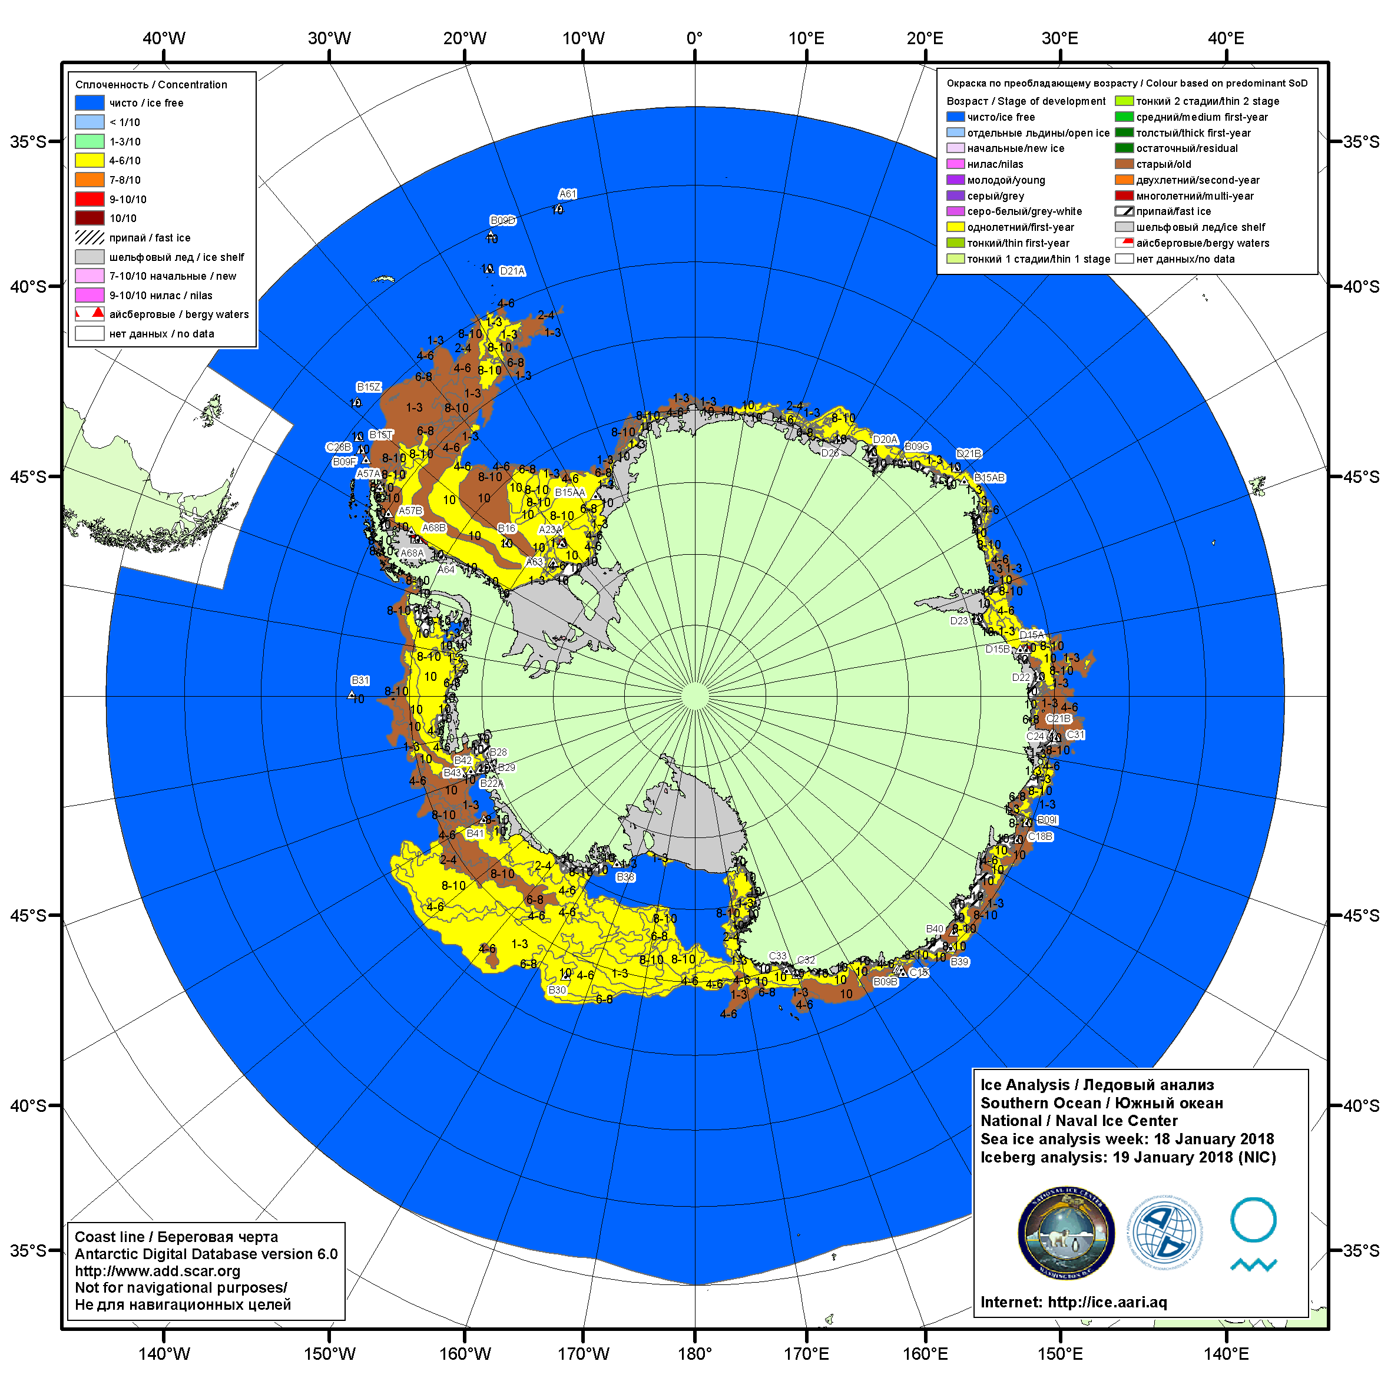
Рисунок 5б – Ледовая карта Южного океана (цветовая окраска по возрасту) и расположение крупных айсбергов на основе информации совместного ледового анализа НЛЦ США, ААНИИ и НМИ (Норвегия) за 18.01.2018.
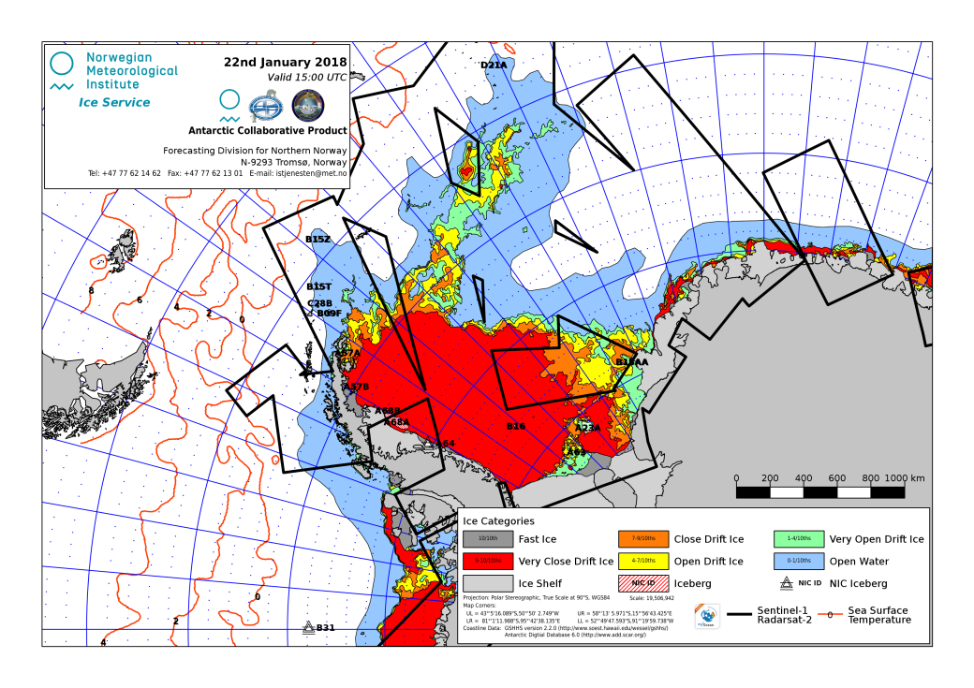

Рисунок 5в – Ледовая карта акватории Антарктического полуострова и моря Уэдделла (цветовая окраска по возрасту) и расположение крупных айсбергов на основе информации совместного ледового анализа НМИ (Норвегия), НЛЦ США и ААНИИ за 22.01.2018.

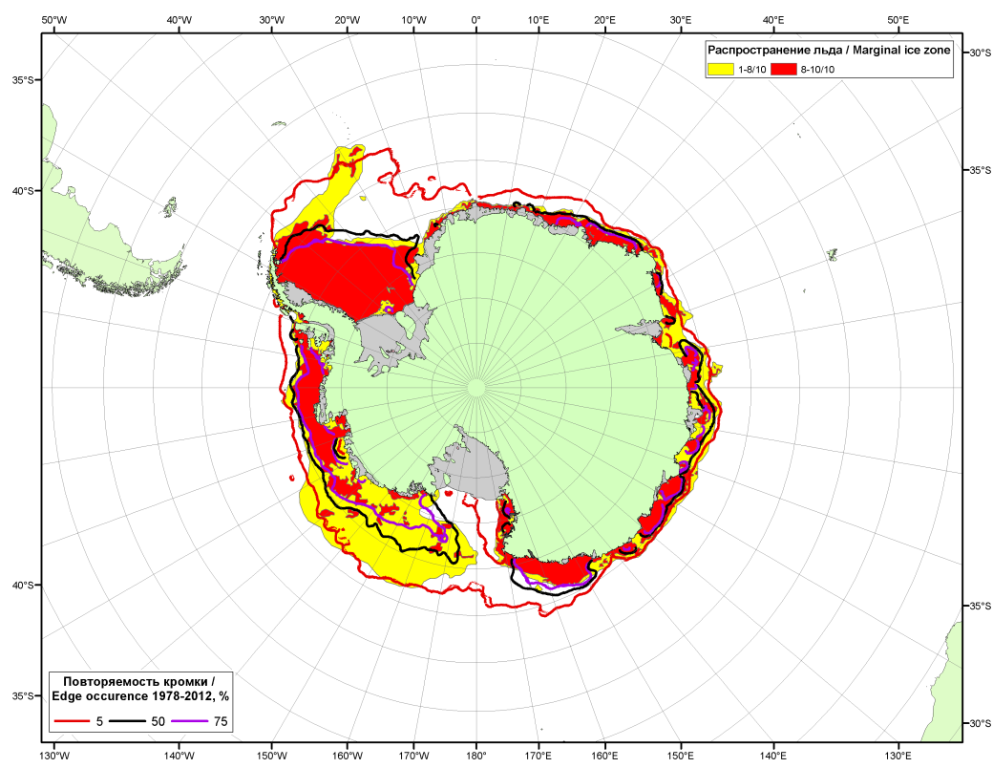

Рисунок 5г – Положение кромки льда и зон разреженных (<8/10) и сплоченных (≥8/10) льдов Южного океана за 23.01.2018 г. на основе ледового анализа Национального Ледового Центра США, положение метеорологический дрейфующих буев IABP и Argos на 23.01.2018T1200+00 и повторяемость кромки за 21-25.01 за период 1979-2012 гг. по наблюдениям SSMR-SSM/I-SSMIS (алгоритм NASATEAM.

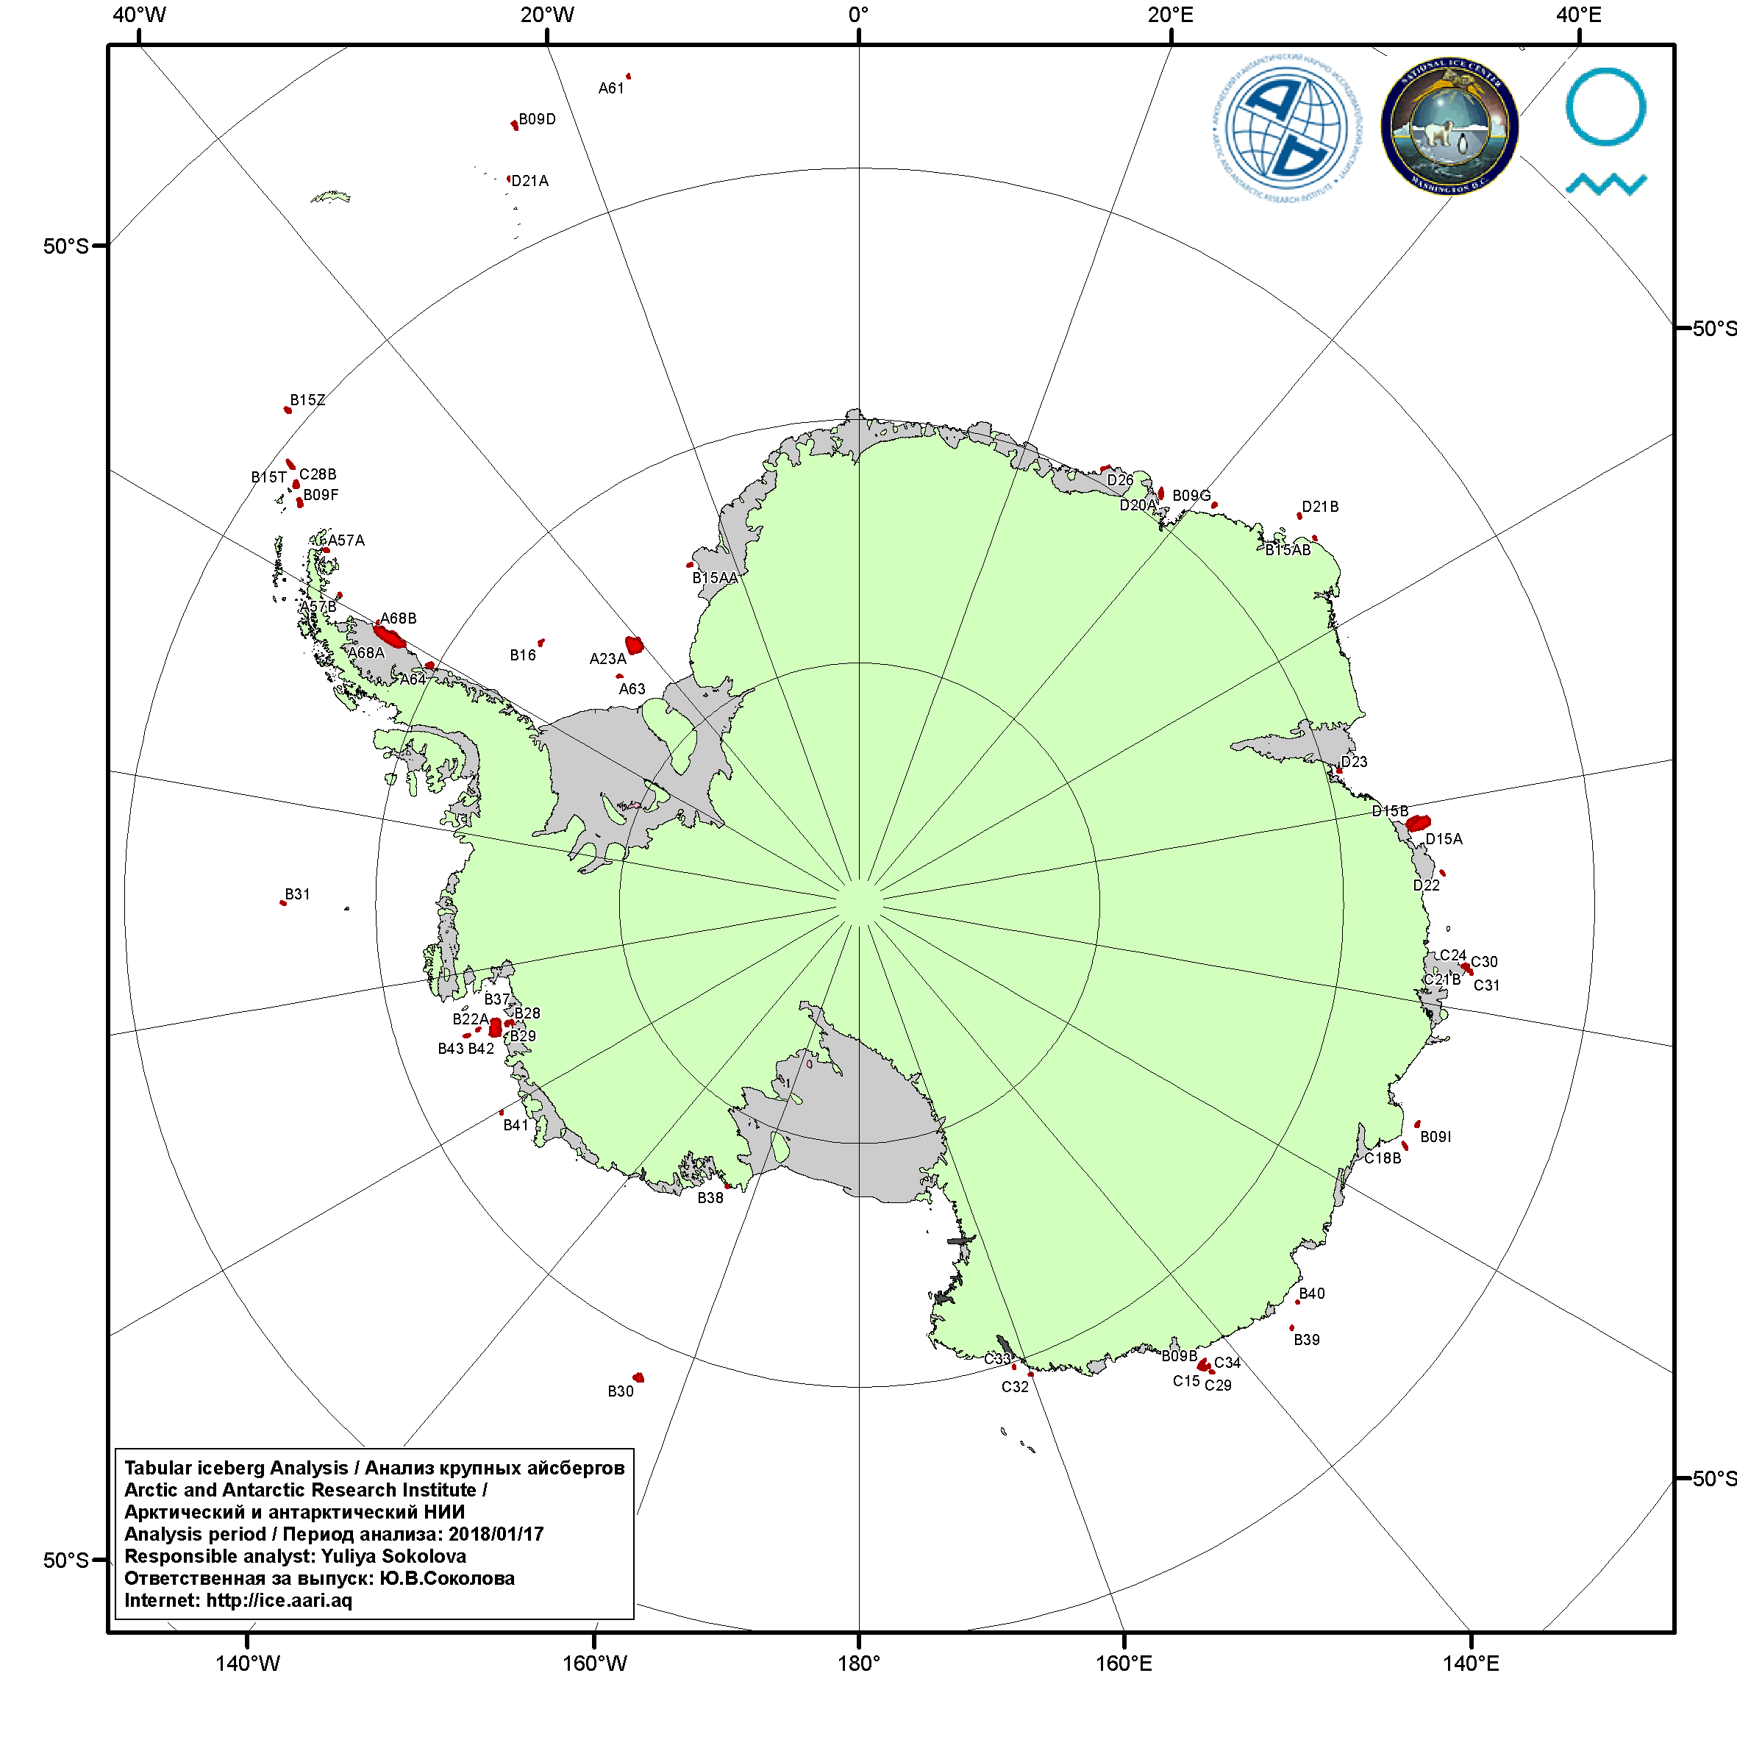
Рисунок 5д – Анализ ААНИИ крупных айсбергов Южного океана за 17.01.2018.

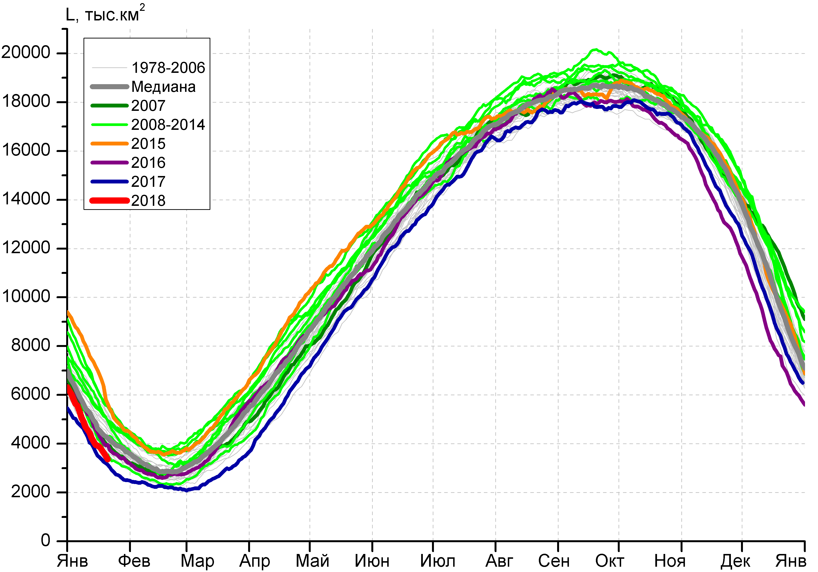 | 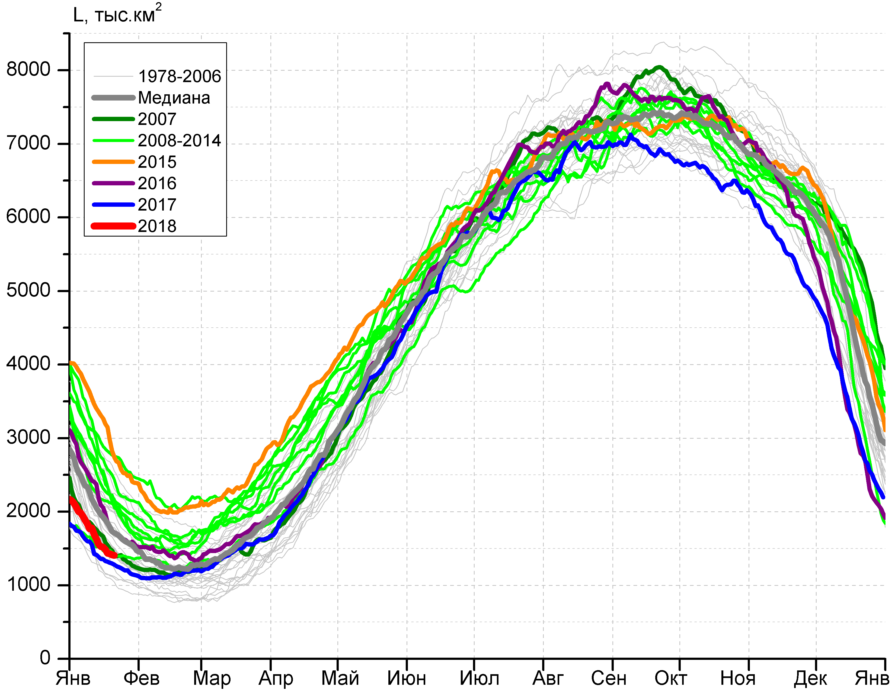
а) | б)
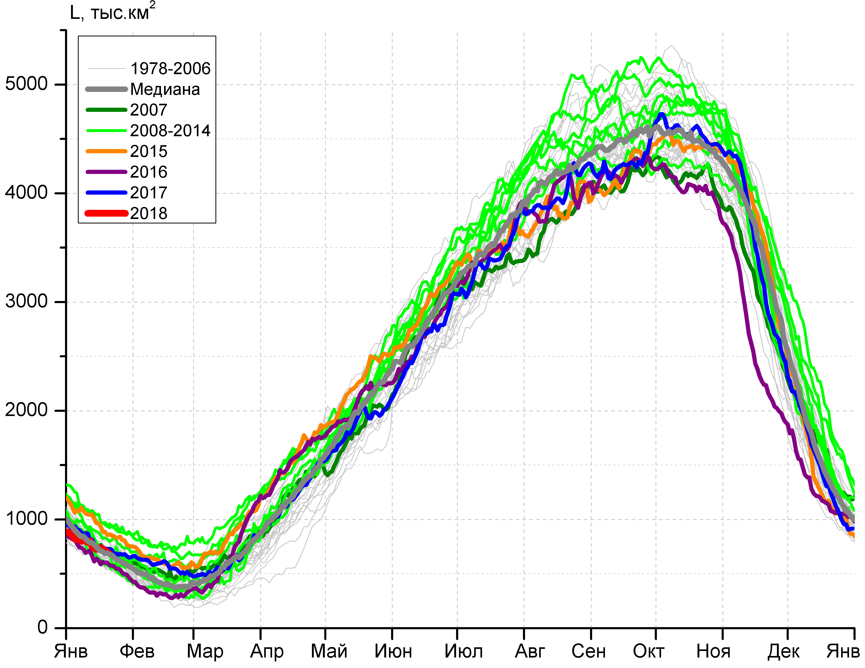 | 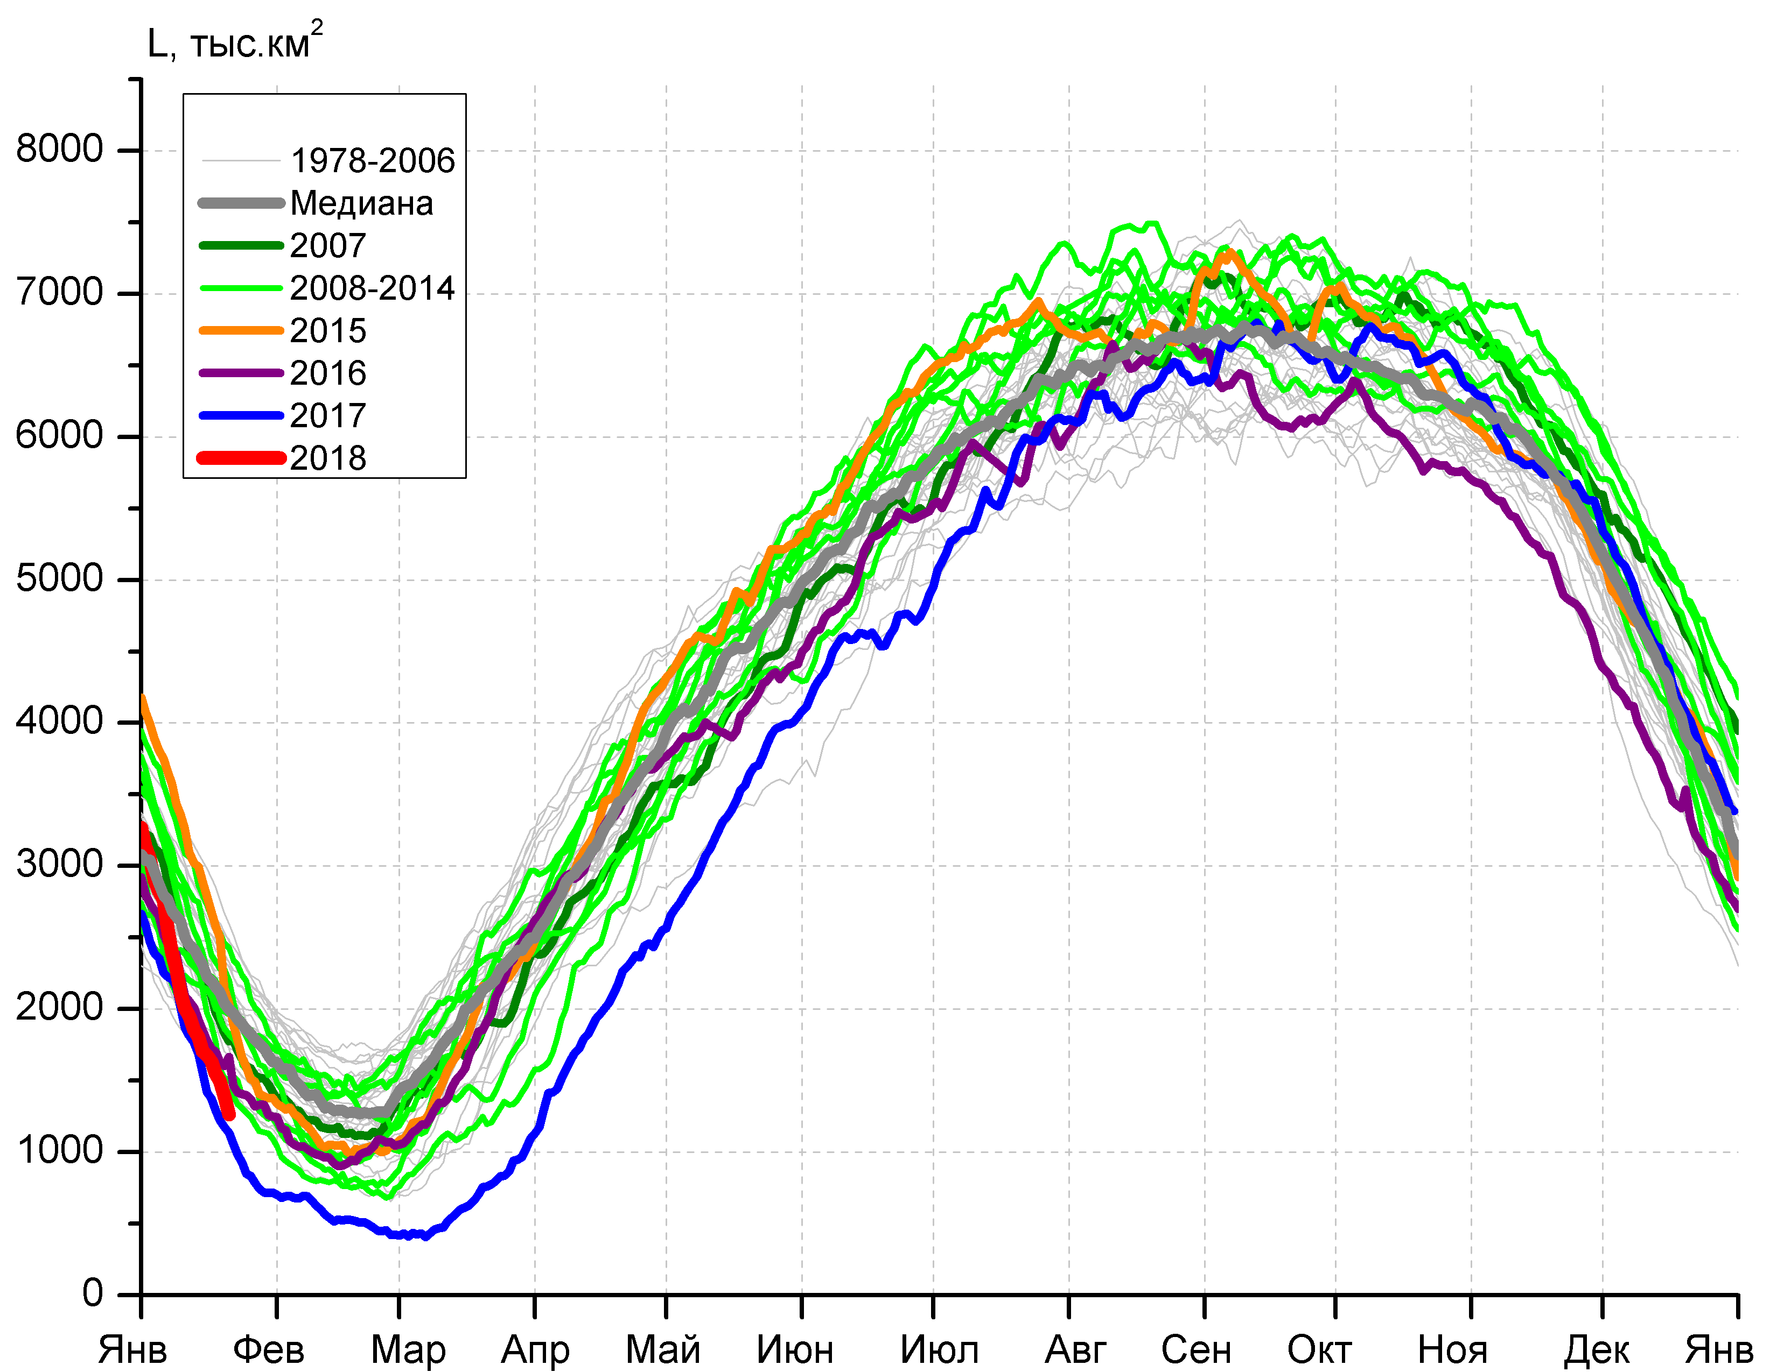
в) | г)

Рисунок 7 – Ежедневные оценки сезонного хода ледовитости Южного Океана и меридиональных секторов за период 26.10.1978 – 21.01.2018 по годам на основе расчетов по данным SSMR-SSM/I-SSMIS, алгоритм NASATEAM: а) Южный Океан, б) Атлантический сектор (60°W-30°E, море Уэдделла), в) Индоокеанский сектор (30°E-150°E, моря Космонавтов, Содружества, Моусона), г) Тихоокеанский сектор (150°E-60°W, моря Росса, Беллинсгаузена)

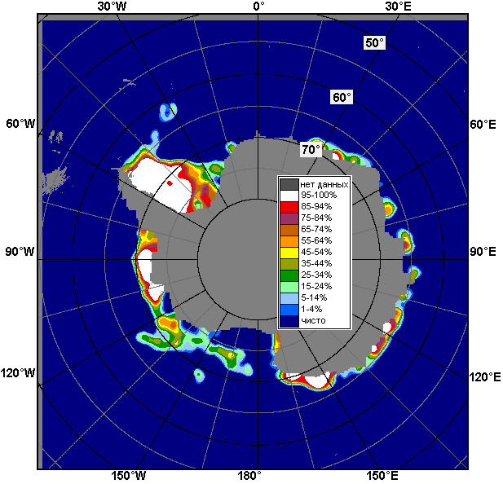 | 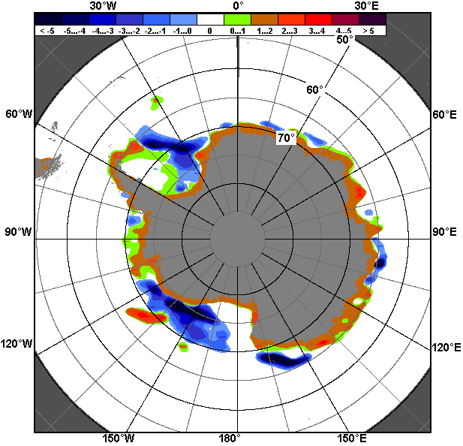 | 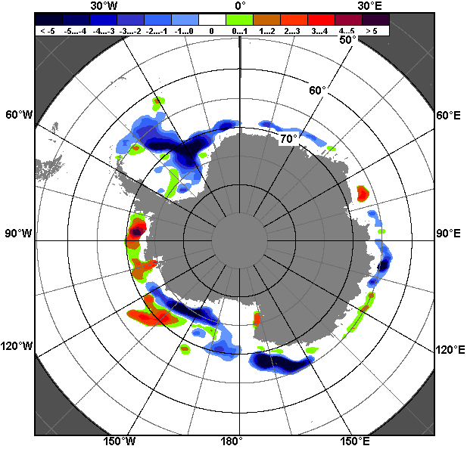
15.01 – 21.01
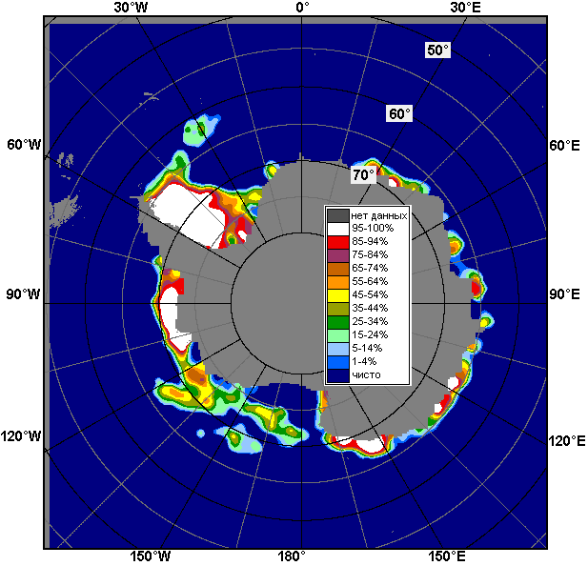 | 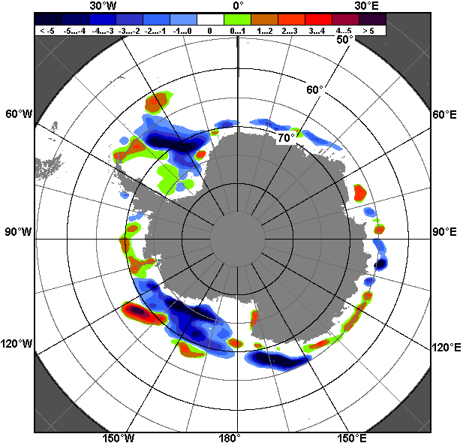 | 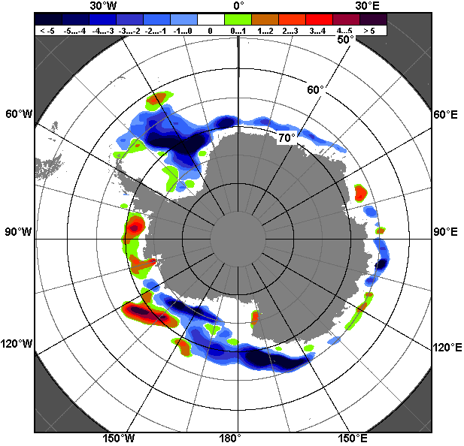
01.01 – 21.01

Рисунок 8 – Медианные распределения общей сплоченности льда за текущие 7 дневные промежутки (слева) и её разности относительно медианного распределения за тот же месяц за периоды 1978-2018 (центр) и 2008-2018 гг. (справа) на основе расчетов по данным SSMR-SSM/I-SSMIS, алгоритм NASATEAM

Таблица 4 – Динамика изменения значений ледовитости по сравнению с предыдущей неделей для морей Южного океана за 15.01 - 21.01.2018 г. по данным наблюдений SSMR-SSM/I-SSMIS
Регион | Южный Океан | Атлантический сектор | Индоокеанский сектор | Тихоокеанский сектор
Разность | -861.3 | -274.9 | -66.0 | -524.6
тыс.кв.км/сут. | -123.0 | -39.3 | -9.4 | -74.9

Таблица 5 - Медианные значения ледовитости для Южного океана и 3 меридиональных секторов за текущие 30 и 7-дневные интервалы и её аномалии от 2012-2016 гг. и интервалов 2007-2017 гг. и 1978-2017 гг. по данным наблюдений SSMR-SSM/I-SSMIS, алгоритм NASATEAM
Южный Океан
Месяц | S, тыс. км2 | Аномалии, тыс км2/%
 |  | 2013 г | 2014 г | 2015 г | 2016 г | 2017 г | 2008-2018гг | 1978-2018гг
22.12-21.01 | 5498.7 | -1232.4 | -2328.9 | -2999.8 | -795.0 | 576.0 | -1328.0 | -907.5
 |  | -18.3 | -29.8 | -35.3 | -12.6 | 11.7 | -19.5 | -14.2
15-21.01 | 3715.0 | -1540.9 | -2182.1 | -2778.6 | -487.8 | 346.0 | -1190.1 | -959.7
 |  | -29.3 | -37.0 | -42.8 | -11.6 | 10.3 | -24.3 | -20.5
Атлантический сектор (60°W-30°E, море Уэдделла)
Месяц | S, тыс. км2 | Аномалии, тыс км2/%
 |  | 2013 г | 2014 г | 2015 г | 2016 г | 2017 г | 2008-2018гг | 1978-2018гг
22.12-21.01 | 1986.6 | -1092.2 | -1427.9 | -1765.3 | -866.4 | 211.7 | -945.6 | -633.5
 |  | -35.5 | -41.8 | -47.1 | -30.4 | 11.9 | -32.2 | -24.2
15-21.01 | 1459.7 | -802.8 | -1372.6 | -1606.8 | -428.1 | 137.9 | -695.6 | -399.7
 |  | -35.5 | -48.5 | -52.4 | -22.7 | 10.4 | -32.3 | -21.5
Индоокеанский сектор (30°E-150°E, моря Космонавтов, Содружества, Моусона)
Месяц | S, тыс. км2 | Аномалии, тыс км2/%
 |  | 2013 г | 2014 г | 2015 г | 2016 г | 2017 г | 2008-2018гг | 1978-2018гг
22.12-21.01 | 858.7 | -138.7 | -394.0 | -241.6 | 59.6 | -44.6 | -138.9 | -67.9
 |  | -13.9 | -31.5 | -22.0 | 7.5 | -4.9 | -13.9 | -7.3
15-21.01 | 719.3 | -124.3 | -264.8 | -190.1 | 111.9 | -17.4 | -55.8 | 7.8
 |  | -14.7 | -26.9 | -20.9 | 18.4 | -2.4 | -7.2 | 1.1
Тихоокеанский сектор (150°E-60°W, моря Росса, Беллинсгаузена)
Месяц | S, тыс. км2 | Аномалии, тыс км2/%
 |  | 2013 г | 2014 г | 2015 г | 2016 г | 2017 г | 2008-2018гг | 1978-2018гг
22.12-21.01 | 2651.7 | -3.0 | -508.9 | -994.8 | 10.0 | 407.0 | -244.9 | -207.9
 |  | -0.1 | -16.1 | -27.3 | 0.4 | 18.1 | -8.5 | -7.3
15-21.01 | 1531.9 | -617.9 | -548.8 | -985.9 | -175.8 | 221.3 | -441.9 | -571.7
 |  | -28.7 | -26.4 | -39.2 | -10.3 | 16.9 | -22.4 | -27.2

Таблица 6 – Экстремальные значения ледовитости для Южного океана и 3 меридиональных секторов за текущий 7-дневный интервал по данным наблюдений SSMR-SSM/I-SSMIS, алгоритм NASATEAM
Южный Океан
Месяц | Минимальное знач. | Максимальное знач. | Среднее знач. | Медиана
15-21.01 | 3142.4  21.01.2017 | 7169.4  15.01.2015 | 4674.8 | 4542.9
Атлантический сектор (60°W-30°E, море Уэдделла)
Месяц | Минимальное знач. | Максимальное знач. | Среднее знач. | Медиана
15-21.01 | 1047.0  21.01.1988 | 3310.1  15.01.2015 | 1859.4 | 1730.7
Индоокеанский сектор (30°E-150°E, моря Космонавтов, Содружества, Моусона)
Месяц | Минимальное знач. | Максимальное знач. | Среднее знач. | Медиана
15-21.01 | 538.1  20.01.2003 | 1050.1  16.01.2014 | 711.5 | 701.9
Тихоокеанский сектор (150°E-60°W, моря Росса, Беллинсгаузена)
Месяц | Минимальное знач. | Максимальное знач. | Среднее знач. | Медиана
15-21.01 | 1135.6  21.01.2017 | 3033.9  15.01.1982 | 2103.6 | 2118.3

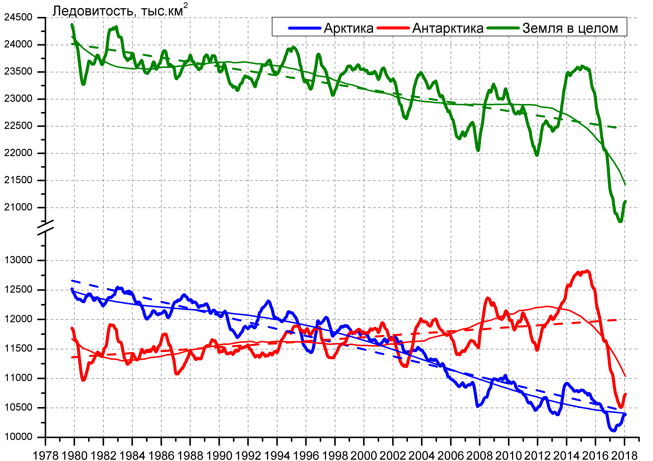

Рисунок 9 – Ежедневные cглаженные окном 365 суток значения ледовитости Арктики, Антарктики и Земли в целом с 26.10.1978 по 21.01.2018 на основе SSMR-SSM/I-SSMIS

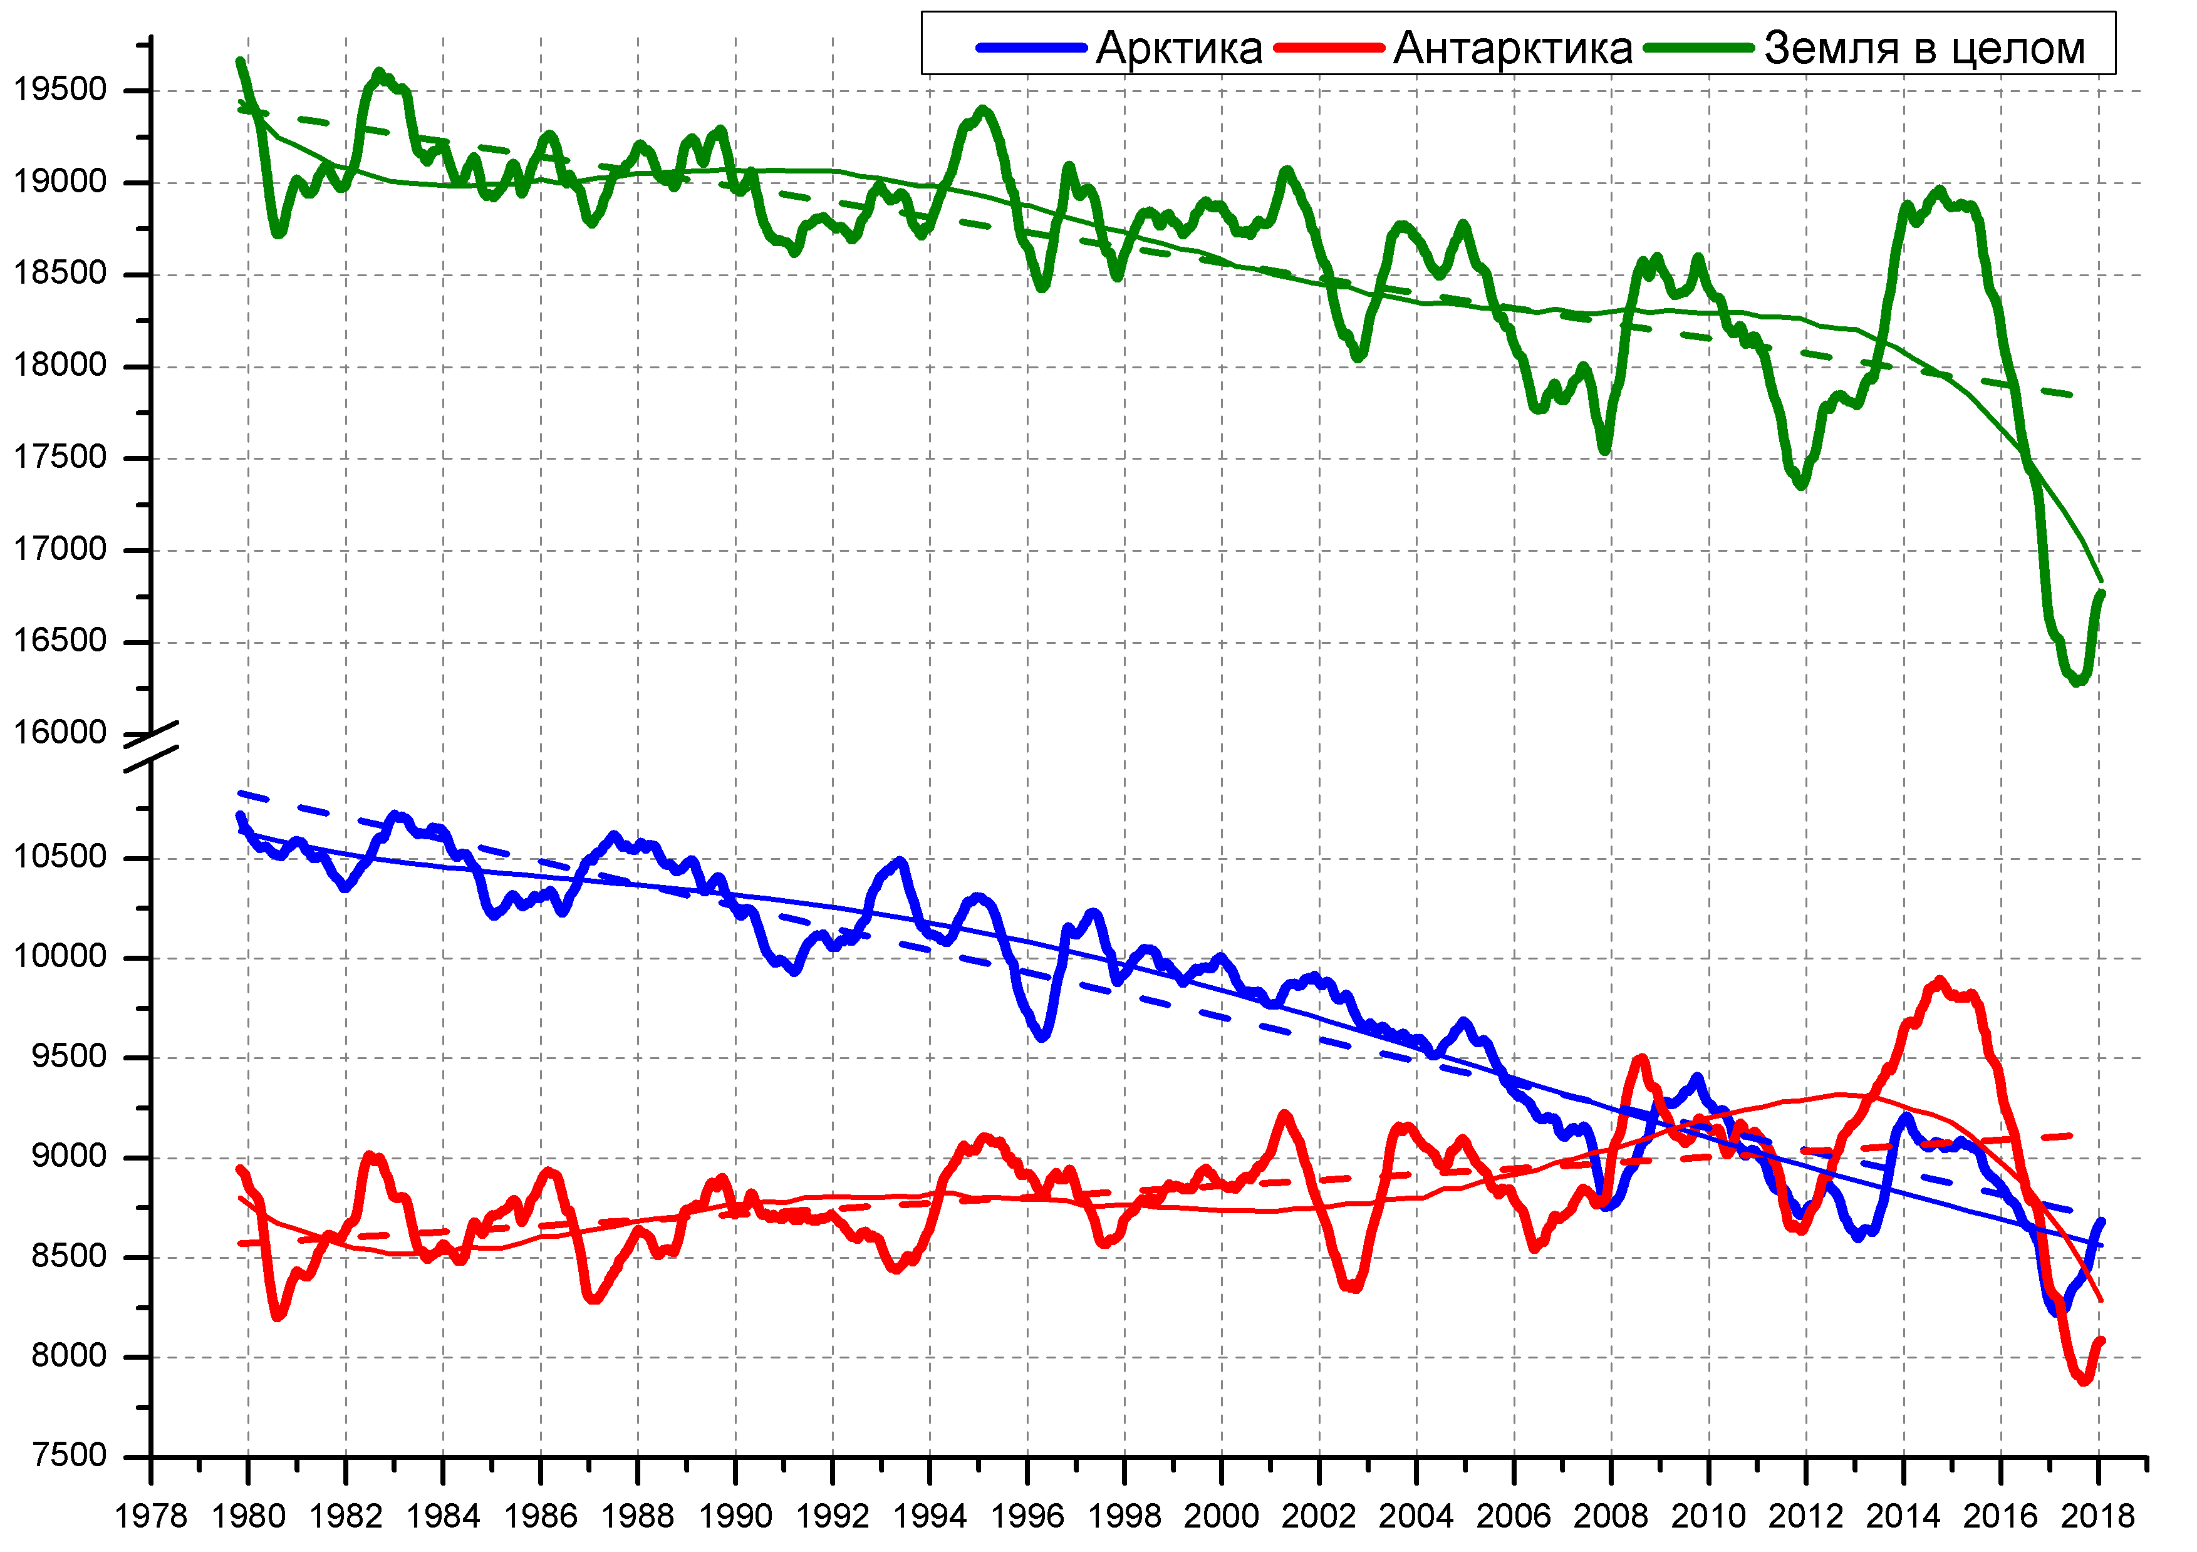
Рисунок 10 – Ежедневные cглаженные окном 365 суток значения приведенной ледовитости (площади морского льда) Арктики, Антарктики и Земли в целом с 26.10.1978 по 21.01.2018 на основе SSMR-SSM/I-SSMIS

Приложение 1 – Статистические значения ледовитостей по отдельным акваториям Северной Полярной Области и Южного океана

Таблица 7 – Средние, аномалии среднего и экстремальные значения ледовитостей для Северной полярной области и её отдельных акваторий за текущие 7-дневный (неделя) и 30-дневный промежутки времени по данным наблюдений SSMR-SSM/I-SSMIS, алгоритм NASATEAM за период 1978-2017 гг.
15-21.01
Регион | S, тыс. км2 | Аномалии, тыс км2/% |  |  |  |  |  |  | 1978-2018гг
 |  | 2012 г | 2014 г | 2015 г | 2016 г | 2017 г | 2008-2018гг | 1978-2018гг | Минимум дата | Максимум дата | Среднее | Медиана
Сев. полярная область | 13155.1 | -487.7 | -558.9 | -585.1 | -481.3 | 24.4 | -534.0 | -1306.2 | 12902.3  15.01.2017 | 15907.3  20.01.1979 | 14461.4 | 14535.9
 |  | -3.6 | -4.1 | -4.3 | -3.5 | 0.2 | -3.9 | -9.0
Сектор 45°W-95°E | 2663.6 | -100.1 | -465.3 | -628.1 | -382.9 | 89.9 | -379.7 | -804.8 | 2540.9  15.01.2017 | 4447.1  15.01.1982 | 3468.4 | 3463.4
 |  | -3.6 | -14.9 | -19.1 | -12.6 | 3.5 | -12.5 | -23.2
Гренландское море | 523.2 | -104.8 | -124.1 | -116.2 | -135.4 | -110.8 | -132.2 | -241.6 | 499.3  19.01.2018 | 1116.4  16.01.1982 | 764.8 | 724.3
 |  | -16.7 | -19.2 | -18.2 | -20.6 | -17.5 | -20.2 | -31.6
Баренцево море | 280.5 | -42.7 | -254.8 | -387.9 | -133.5 | 30.7 | -175.6 | -379.4 | 215.0  18.01.2017 | 1091.1  20.01.1979 | 659.8 | 672.2
 |  | -13.2 | -47.6 | -58.0 | -32.2 | 12.3 | -38.5 | -57.5
Карское море | 818.1 | 34.5 | -19.9 | -21.1 | 4.0 | 140.4 | 12.6 | -11.0 | 642.0  19.01.2017 | 839.2  15.01.1979 | 829.1 | 839.2
 |  | 4.4 | -2.4 | -2.5 | 0.5 | 20.7 | 1.6 | -1.3
Сектор 95°E-170°W | 4316.9 | -168.4 | -21.9 | 184.0 | -129.1 | 51.8 | -81.0 | -251.6 | 4071.3  15.01.2015 | 5131.9  20.01.1979 | 4568.5 | 4583.8
 |  | -3.8 | -0.5 | 4.5 | -2.9 | 1.2 | -1.8 | -5.5
Море Лаптевых | 674.3 | 0.0 | 0.0 | 0.0 | 0.0 | 0.0 | 0.0 | 0.0 | 669.1  20.01.1987 | 674.3  15.01.1979 | 674.3 | 674.3
 |  | 0.0 | 0.0 | 0.0 | 0.0 | 0.0 | 0.0 | 0.0
Восточно-Сибирское море | 915.1 | 0.0 | 0.0 | 0.0 | 0.0 | 0.0 | 0.0 | 0.0 | 915.1  15.01.1979 | 915.1  15.01.1979 | 915.1 | 915.1
 |  | 0.0 | 0.0 | 0.0 | 0.0 | 0.0 | 0.0 | 0.0
Чукотское море | 597.3 | 0.0 | 0.0 | 0.0 | 0.0 | 0.0 | 0.0 | 0.0 | 596.7  19.01.1992 | 597.3  15.01.1979 | 597.3 | 597.3
 |  | 0.0 | 0.0 | 0.0 | 0.0 | 0.0 | 0.0 | 0.0
Берингово море | 275.0 | -450.9 | -296.0 | -53.7 | -206.6 | -95.9 | -292.3 | -329.6 | 244.7  15.01.2018 | 892.1  20.01.2000 | 604.6 | 622.8
 |  | -62.1 | -51.8 | -16.3 | -42.9 | -25.9 | -51.5 | -54.5
Сектор 170°W-45°W | 6174.7 | -219.2 | -71.7 | -141.0 | 30.7 | -117.3 | -73.3 | -249.8 | 5781.9  15.01.2011 | 7051.1  21.01.1993 | 6424.4 | 6402.2
 |  | -3.4 | -1.1 | -2.2 | 0.5 | -1.9 | -1.2 | -3.9
Море Бофорта | 486.6 | 0.0 | 0.0 | 0.0 | 0.0 | 0.0 | 0.0 | 0.0 | 484.1  20.01.1987 | 486.6  15.01.1979 | 486.6 | 486.6
 |  | 0.0 | 0.0 | 0.0 | 0.0 | 0.0 | 0.0 | 0.0
Гудзонов залив | 836.6 | -2.3 | -2.4 | -2.4 | 0.3 | -0.5 | -1.2 | -2.0 | 822.0  15.01.2011 | 839.0  15.01.1979 | 838.6 | 839.0
 |  | -0.3 | -0.3 | -0.3 | 0.0 | -0.1 | -0.1 | -0.2
Море Лабрадор | 179.4 | -9.0 | -87.2 | -94.4 | -9.2 | -66.5 | -0.3 | -44.7 | 4.2  21.01.2011 | 501.9  21.01.1984 | 224.1 | 217.8
 |  | -4.8 | -32.7 | -34.5 | -4.9 | -27.0 | -0.1 | -20.0
Дейвисов пролив | 403.4 | -64.6 | 23.1 | -28.1 | 9.2 | -34.1 | -4.3 | -36.2 | 246.5  15.01.2011 | 698.9  17.01.1983 | 439.6 | 420.5
 |  | -13.8 | 6.1 | -6.5 | 2.3 | -7.8 | -1.1 | -8.2
Канадский архипелаг | 1190.0 | 0.3 | -0.1 | -0.1 | -0.1 | -0.1 | 3.6 | 1.0 | 1119.1  16.01.2011 | 1190.1  15.01.1979 | 1189.1 | 1190.1
 |  | 0.0 | 0.0 | 0.0 | 0.0 | 0.0 | 0.3 | 0.1
22.12-21.01
Регион | S, тыс. км2 | Аномалии, тыс км2/% |  |  |  |  |  |  | 1978-2018гг
 |  | 2012 г | 2014 г | 2015 г | 2016 г | 2017 г | 2008-2018гг | 1978-2018гг | Минимум дата | Максимум дата | Среднее | Медиана
Сев. полярная область | 12696.6 | -658.4 | -474.5 | -543.2 | -420.2 | 5.8 | -473.0 | -1238.3 | 11759.5  24.12.2016 | 15907.3  20.01.1979 | 13934.8 | 13928.2
 |  | -4.9 | -3.6 | -4.1 | -3.2 | 0.0 | -3.6 | -8.9
Сектор 45°W-95°E | 2691.1 | -52.3 | -314.7 | -454.3 | -38.2 | 234.6 | -237.3 | -690.2 | 2001.9  24.12.2016 | 4492.5  10.01.1982 | 3381.3 | 3409.7
 |  | -1.9 | -10.5 | -14.4 | -1.4 | 9.6 | -8.1 | -20.4
Гренландское море | 570.7 | -38.2 | -63.0 | -55.5 | -21.6 | 7.9 | -62.8 | -172.9 | 499.3  19.01.2018 | 1118.5  10.01.1989 | 743.5 | 701.4
 |  | -6.3 | -9.9 | -8.9 | -3.6 | 1.4 | -9.9 | -23.3
Баренцево море | 287.0 | -55.1 | -170.9 | -272.5 | -14.9 | 78.5 | -122.6 | -344.5 | 71.2  25.12.2016 | 1091.1  20.01.1979 | 631.5 | 655.6
 |  | -16.1 | -37.3 | -48.7 | -5.0 | 37.7 | -29.9 | -54.6
Карское море | 808.2 | 67.3 | -29.5 | -31.0 | 48.2 | 81.7 | 15.8 | -16.3 | 584.4  24.12.2012 | 839.2  22.12.1978 | 824.5 | 839.2
 |  | 9.1 | -3.5 | -3.7 | 6.3 | 11.3 | 2.0 | -2.0
Сектор 95°E-170°W | 4073.3 | -338.5 | 94.4 | 91.5 | -174.4 | -55.6 | -84.6 | -244.9 | 3597.9  23.12.2013 | 5131.9  20.01.1979 | 4318.2 | 4316.4
 |  | -7.7 | 2.4 | 2.3 | -4.1 | -1.3 | -2.0 | -5.7
Море Лаптевых | 674.3 | 0.0 | 0.0 | 0.0 | 0.0 | 0.0 | 0.0 | 0.0 | 669.1  20.01.1987 | 674.3  22.12.1978 | 674.3 | 674.3
 |  | 0.0 | 0.0 | 0.0 | 0.0 | 0.0 | 0.0 | 0.0
Восточно-Сибирское море | 915.1 | 0.0 | 0.0 | 0.0 | 0.0 | 0.0 | 0.0 | 0.0 | 914.5  30.12.1979 | 915.1  22.12.1978 | 915.1 | 915.1
 |  | 0.0 | 0.0 | 0.0 | 0.0 | 0.0 | 0.0 | 0.0
Чукотское море | 579.1 | -18.2 | -18.1 | -18.2 | -18.2 | -5.9 | -15.4 | -17.3 | 497.2  22.12.2016 | 597.3  22.12.1978 | 596.5 | 597.3
 |  | -3.0 | -3.0 | -3.0 | -3.0 | -1.0 | -2.6 | -2.9
Берингово море | 186.3 | -500.4 | -249.4 | -81.8 | -254.9 | -40.8 | -276.7 | -327.7 | 102.8  24.12.2017 | 978.8  10.01.2000 | 514.0 | 518.9
 |  | -72.9 | -57.2 | -30.5 | -57.8 | -18.0 | -59.8 | -63.8
Сектор 170°W-45°W | 5932.2 | -267.5 | -254.2 | -180.3 | -207.5 | -173.2 | -151.0 | -303.1 | 5284.8  23.12.2010 | 7051.1  21.01.1993 | 6235.3 | 6220.6
 |  | -4.3 | -4.1 | -3.0 | -3.4 | -2.8 | -2.5 | -4.9
Море Бофорта | 486.6 | 0.0 | 0.0 | 0.0 | 0.0 | 0.0 | 0.0 | 0.0 | 484.1  20.01.1987 | 486.6  22.12.1978 | 486.6 | 486.6
 |  | 0.0 | 0.0 | 0.0 | 0.0 | 0.0 | 0.0 | 0.0
Гудзонов залив | 836.4 | -2.4 | -2.5 | -2.6 | 4.3 | -0.4 | 8.7 | 4.3 | 544.6  22.12.2010 | 839.0  22.12.1978 | 832.1 | 839.0
 |  | -0.3 | -0.3 | -0.3 | 0.5 | -0.1 | 1.1 | 0.5
Море Лабрадор | 85.3 | -14.7 | -119.6 | -90.4 | -79.3 | -76.6 | -32.1 | -70.6 | 1.5  22.12.2003 | 501.9  21.01.1984 | 155.9 | 150.3
 |  | -14.7 | -58.4 | -51.5 | -48.2 | -47.3 | -27.3 | -45.3
Дейвисов пролив | 347.3 | -85.6 | -17.7 | -39.8 | -84.8 | -57.2 | -26.0 | -59.0 | 161.4  22.12.2010 | 709.4  09.01.1983 | 406.3 | 400.4
 |  | -19.8 | -4.8 | -10.3 | -19.6 | -14.1 | -7.0 | -14.5
Канадский архипелаг | 1190.0 | 12.1 | -0.1 | 0.8 | -0.1 | 0.0 | 14.0 | 4.4 | 991.8  22.12.2010 | 1190.1  22.12.1978 | 1185.7 | 1190.1
 |  | 1.0 | 0.0 | 0.1 | 0.0 | 0.0 | 1.2 | 0.4

Таблица 8 – Средние, аномалии среднего и экстремальные значения ледовитостей для Южного океана и его отдельных акваторий за текущие 7-дневный (неделя) и 30-дневный промежутки времени по данным наблюдений SSMR-SSM/I-SSMIS, алгоритм NASATEAM за период 1978-2017 гг.

15-21.01
Регион | S, тыс. км2 | Аномалии, тыс км2/% |  |  |  |  |  |  | 1978-2018гг
 |  | 2012 г | 2014 г | 2015 г | 2016 г | 2017 г | 2008-2018гг | 1978-2018гг | Минимум дата | Максимум дата | Среднее | Медиана
Южный Океан | 3715.0 | -1545.4 | -2182.1 | -2778.6 | -487.8 | 346.0 | -1190.1 | -959.7 | 3142.4  21.01.2017 | 7169.4  15.01.2015 | 4674.8 | 4542.9
 |  | -29.4 | -37.0 | -42.8 | -11.6 | 10.3 | -24.3 | -20.5
Атлантический сектор | 1459.7 | -1134.3 | -1372.6 | -1606.8 | -428.1 | 137.9 | -695.6 | -399.7 | 1047.0  21.01.1988 | 3310.1  15.01.2015 | 1859.4 | 1730.7
 |  | -43.7 | -48.5 | -52.4 | -22.7 | 10.4 | -32.3 | -21.5
Западная часть моря Уэдделла | 1259.5 | -268.1 | -676.5 | -760.7 | -317.7 | 93.2 | -303.0 | -169.0 | 920.5  21.01.1988 | 2059.5  15.01.2015 | 1428.6 | 1421.5
 |  | -17.5 | -34.9 | -37.7 | -20.1 | 8.0 | -19.4 | -11.8
Восточная часть моря Уэдделла | 200.1 | -866.2 | -696.1 | -846.1 | -110.4 | 44.7 | -392.6 | -230.7 | 29.1  21.01.1998 | 1250.6  15.01.2015 | 430.8 | 394.9
 |  | -81.2 | -77.7 | -80.9 | -35.5 | 28.8 | -66.2 | -53.5
Индоокеанский сектор | 719.3 | 107.5 | -264.8 | -190.1 | 111.9 | -17.4 | -55.8 | 7.8 | 538.1  20.01.2003 | 1050.1  16.01.2014 | 711.5 | 701.9
 |  | 17.6 | -26.9 | -20.9 | 18.4 | -2.4 | -7.2 | 1.1
Море Космонавтов | 136.2 | -32.2 | -40.8 | -18.8 | 69.5 | 4.6 | -21.8 | -17.4 | 35.9  18.01.1998 | 321.3  15.01.2011 | 153.6 | 151.9
 |  | -19.1 | -23.0 | -12.1 | 104.1 | 3.5 | -13.8 | -11.3
Море Содружества | 170.1 | 76.4 | -157.6 | -42.9 | 18.2 | 89.0 | -1.7 | 20.1 | 33.7  18.01.1982 | 349.4  15.01.2014 | 150.0 | 144.2
 |  | 81.5 | -48.1 | -20.1 | 12.0 | 109.8 | -1.0 | 13.4
Море Моусона | 413.5 | 64.7 | -66.1 | -127.9 | 24.7 | -110.5 | -31.8 | 5.6 | 234.5  17.01.2011 | 625.3  15.01.2013 | 407.9 | 415.5
 |  | 18.6 | -13.8 | -23.6 | 6.3 | -21.1 | -7.1 | 1.4
Тихоокеанский сектор | 1531.9 | -515.6 | -548.8 | -985.9 | -175.8 | 221.3 | -441.9 | -571.7 | 1135.6  21.01.2017 | 3033.9  15.01.1982 | 2103.6 | 2118.3
 |  | -25.2 | -26.4 | -39.2 | -10.3 | 16.9 | -22.4 | -27.2
Море Росса | 1194.6 | -454.4 | -508.6 | -1088.8 | 15.7 | 305.3 | -477.9 | -548.3 | 723.1  21.01.2017 | 2649.9  15.01.2015 | 1742.9 | 1774.3
 |  | -27.6 | -29.9 | -47.7 | 1.3 | 34.3 | -28.6 | -31.5
Море Беллинсгаузена | 337.2 | -61.2 | -40.2 | 102.9 | -191.4 | -84.0 | 36.0 | -23.5 | 60.9  20.01.2010 | 586.1  16.01.1979 | 360.7 | 369.4
 |  | -15.4 | -10.6 | 43.9 | -36.2 | -19.9 | 12.0 | -6.5

22.12-21.01
Регион | S, тыс. км2 | Аномалии, тыс км2/% |  |  |  |  |  |  | 1978-2018гг
 |  | 2012 г | 2014 г | 2015 г | 2016 г | 2017 г | 2008-2018гг | 1978-2018гг | Минимум дата | Максимум дата | Среднее | Медиана
Южный Океан | 5498.7 | -1495.5 | -2328.9 | -2999.8 | -795.0 | 576.0 | -1328.0 | -907.5 | 3142.4  21.01.2017 | 11225.0  22.12.2007 | 6406.2 | 6237.8
 |  | -21.4 | -29.8 | -35.3 | -12.6 | 11.7 | -19.5 | -14.2
Атлантический сектор | 1986.6 | -1644.8 | -1427.9 | -1765.3 | -866.4 | 211.7 | -945.6 | -633.5 | 1047.0  21.01.1988 | 5293.6  22.12.2007 | 2620.0 | 2549.1
 |  | -45.3 | -41.8 | -47.1 | -30.4 | 11.9 | -32.2 | -24.2
Западная часть моря Уэдделла | 1589.8 | -217.9 | -470.8 | -488.4 | -198.2 | 193.9 | -182.3 | -64.8 | 920.5  21.01.1988 | 2300.7  24.12.2012 | 1654.6 | 1698.6
 |  | -12.1 | -22.8 | -23.5 | -11.1 | 13.9 | -10.3 | -3.9
Восточная часть моря Уэдделла | 396.8 | -1426.9 | -957.0 | -1276.9 | -668.2 | 17.9 | -763.3 | -568.7 | 29.1  21.01.1998 | 3322.9  22.12.2008 | 965.5 | 831.8
 |  | -78.2 | -70.7 | -76.3 | -62.7 | 4.7 | -65.8 | -58.9
Индоокеанский сектор | 858.7 | -28.1 | -394.0 | -241.6 | 59.6 | -44.6 | -138.9 | -67.9 | 538.1  20.01.2003 | 1777.8  22.12.2010 | 926.5 | 890.1
 |  | -3.2 | -31.5 | -22.0 | 7.5 | -4.9 | -13.9 | -7.3
Море Космонавтов | 167.2 | -46.7 | -45.3 | -37.5 | 64.8 | -31.8 | -53.6 | -48.0 | 35.9  18.01.1998 | 770.2  22.12.2010 | 215.2 | 198.2
 |  | -21.8 | -21.3 | -18.3 | 63.2 | -16.0 | -24.3 | -22.3
Море Содружества | 203.0 | -5.5 | -194.9 | -97.5 | -11.5 | 82.5 | -32.6 | -7.0 | 33.7  18.01.1982 | 523.7  22.12.2010 | 210.0 | 193.7
 |  | -2.6 | -49.0 | -32.4 | -5.4 | 68.4 | -13.8 | -3.3
Море Моусона | 488.5 | 24.4 | -153.7 | -106.5 | 6.4 | -95.2 | -52.7 | -12.9 | 234.5  17.01.2011 | 889.1  22.12.2013 | 501.4 | 495.1
 |  | 5.3 | -23.9 | -17.9 | 1.3 | -16.3 | -9.7 | -2.6
Тихоокеанский сектор | 2651.7 | 177.2 | -508.9 | -994.8 | 10.0 | 407.0 | -244.9 | -207.9 | 1135.6  21.01.2017 | 4789.4  22.12.2014 | 2859.5 | 2799.6
 |  | 7.2 | -16.1 | -27.3 | 0.4 | 18.1 | -8.5 | -7.3
Море Росса | 2218.3 | 203.0 | -369.5 | -1096.3 | 147.2 | 424.1 | -283.1 | -213.0 | 723.1  21.01.2017 | 4268.1  22.12.2014 | 2431.3 | 2380.8
 |  | 10.1 | -14.3 | -33.1 | 7.1 | 23.6 | -11.3 | -8.8
Море Беллинсгаузена | 433.4 | -25.8 | -139.3 | 101.5 | -137.2 | -17.0 | 38.2 | 5.2 | 60.9  20.01.2010 | 926.0  22.12.1986 | 428.2 | 425.7
 |  | -5.6 | -24.3 | 30.6 | -24.0 | -3.8 | 9.7 | 1.2

Таблица 9 – Динамика изменения значений ледовитости по сравнению с предыдущей неделей для морей Северной полярной области и Южного океана за текущий 7-дневный (неделя) промежуток времени по данным наблюдений SSMIS
15-21.01
Регион | Сев. полярная область | Сектор 45°W-95°E | Гренландское море | Баренцево море
Разность | 259.3 | -94.6 | -55.3 | -50.1
тыс.кв.км/сут. | 37.0 | -13.5 | -7.9 | -7.2
15-21.01
Регион | Карское море | Сектор 95°E-170°W | Море Лаптевых | Восточно-Сибирское море
Разность | -5.3 | 178.0 | 0.0 | 0.0
тыс.кв.км/сут. | -0.8 | 25.4 | 0.0 | 0.0
15-21.01
Регион | Чукотское море | Берингово море | Сектор 170°W-45°W | Море Бофорта
Разность | 1.5 | 95.1 | 175.9 | 0.0
тыс.кв.км/сут. | 0.2 | 13.6 | 25.1 | 0.0
15-21.01
Регион | Гудзонов залив | Море Лабрадор | Дейвисов пролив | Канадский архипелаг
Разность | 0.9 | 69.4 | 47.9 | 0.0
тыс.кв.км/сут. | 0.1 | 9.9 | 6.8 | 0.0
15-21.01
Регион | Южный Океан | Атлантический сектор | Западная часть моря Уэдделла | Восточная часть моря Уэдделла
Разность | -861.3 | -274.9 | -201.7 | -73.2
тыс.кв.км/сут. | -123.0 | -39.3 | -28.8 | -10.5
15-21.01
Регион | Индоокеанский сектор | Море Космонавтов | Море Содружества | Море Моусона
Разность | -66.0 | -13.9 | -8.2 | -43.4
тыс.кв.км/сут. | -9.4 | -2.0 | -1.2 | -6.2
15-21.01
Регион | Тихоокеанский сектор | Море Росса | Море Беллинсгаузена
Разность | -524.6 | -469.2 | -55.4
тыс.кв.км/сут. | -74.9 | -67.0 | -7.9

Характеристика исходного материала и методика расчетов

Для иллюстрации ледовых условий Арктического региона представлены совмещенные региональные карты ААНИИ, ГМЦ России, ледовой службы Германии (BSH), Канадской ледовой службы – КЛС и Национального ледового центра США - НЛЦ. Совмещение карт выполнено путем перекрытия слоев (ААНИИ, слой #1), (региональная карта НЛЦ, слой #1), (ГМЦ России, слой #1), (BSH, слой #1) -> (КЛС, слой #2) –> (обзорная карта НЛЦ, слой #3). Как результат, карты ААНИИ характеризуют ледовые условия морей Гренландского…Бофорта и Охотского, карты ГМЦ России – Азовского, Каспийского и Белого, карты НЛЦ – Берингова моря, карты BSH – Балтийского карты КЛС - морей Бофорта, Канадского архипелага, Баффина, Девисова пролива, Лабрадор, Св. Лаврентия, а НЛЦ - Арктического Бассейна, Линкольна, южной части Гренландского моря, а также в летний период – моря Бофорта, Чукотское и Берингово (при этом полный охват карт НЛЦ – вся акватория СЛО и субполярные моря). Для построения совмещенных карт используется архив данных в обменном формате ВМО СИГРИД3 Мирового центра данных по морскому льду (МЦД МЛ). В пределах отдельного срока выборка карт из архива проводилась по критериям близости карт к сроку выпуска карты ААНИИ с максимальным интервалом времени между картами до 7 суток (день недели выпуска карт ААНИИ и ГМЦ России– каждая среда, BSH – каждый понедельник, КЛС – каждый вторник, НЛЦ – 1 раз в 2 недели по вторникам для циркумполярных карт и понедельник – четверг для региональных карт).
Для иллюстрации полей толщин льда СЛО использованы ежедневные данные по распределению средневзвешенной толщины льда численной модели ACNFS. Численная модель ACNFS имеет пространственное разрешение 1/12° и является совместной моделью морского льда – океана диагностики и краткосрочного прогнозирования состояния ледяного покрова всех акваторий Северного полушария севернее 40 с.ш. В модели ACNFS используется ледовый блок CICE (Hunke and Lipscomb, 2008), совмещенный с моделью океана HYCOM (Metzger et al., 2008, 2010). Атмосферный форсинг включает поля приземных метеопараметров и радиационного баланса поверхности. Исходная ледовая информация, используемая для расчетов по модели, включают данные альтиметра, ТПО, сплоченность, профиля температуры и солёности воды.
Для иллюстрации ледовых условий Южного океана, а также Северной Полярной области за последние сутки используются ежедневные циркумполярные ледовые информационные продукты НЛЦ США по оценке расположения кромки льда и ледяных массивов - MIZ (Marginal Ice Zone).
Для цветовой окраски карт использован стандарт ВМО (WMO/Td. 1215) для зимнего (по возрасту) и летнего (по общей сплоченности) периодов. Следует также отметить, что в зонах стыковки карт ААНИИ, ГМЦ России, КЛС и НЛЦ наблюдается определенная несогласованность границ и характеристик ледовых зон вследствие ряда различий в ледовых информационных системах подготавливающих служб (карты для Балтийского моря представлены только BSH или ААНИИ). Однако, данная несогласованность несущественна для целей интерпретации ледовых условий в рамках настоящего обзора.
Для получения оценок ледовитости (extent) и приведенной ледовитости – площади льда (area) отдельных секторов, морей, частей морей Северной полярной области и Южного океана и климатического положения кромок заданной повторяемости на основе данных спутниковых систем пассивного микроволнового зондирования SSMR-SSM/I-SSMIS-AMSR2 в МЦД МЛ ААНИИ принята следующая технология расчетов:
- источник данных – архивные (Cavalieri et al., 2008, Meier et al., 2006) и квазиоперативные (Maslanik and Stroeve, 1999) c задержкой 1-2 дня ежедневные матрицы (поля распределения) оценок общей сплоченности Северной (севернее 45° с.ш.) и Южной (южнее 50° с.ш.) Полярных областей на основе обработанных по алгоритму NASATEAM данных многоканальных микроволновых радиометров SSMR-SSM/I-SSMIS ИСЗ NIMBUS-7 и DMSP за период с 26.10.1978 г. по настоящий момент времени, копируемые с сервера НЦДСЛ;
- источник данных – ежедневные матрицы (поля распределения) оценок общей сплоченности Северной и Южной полярной областей на основе обработанных по алгоритму Bootstrap данных многоканального микроволнового радиометра AMSR2 ИСЗ GCOM-W1(SHIZUKU) за период с 01.07.2012 г. по настоящий момент времени, предоставленные Японским космическим агентством (provided by JAXA);
- область расчета – Северная и Южная Полярные области и их регионы с использованием масок океан/суша НЦДСЛ (http://nsidc.org/data/polar_stereo/tools_masks.html);
- границы используемых масок расчета отдельных меридиональных секторов, морей, частей морей Северной полярной области и Южного океана представлены на рисунках П1 – П2, не совпадают с используемыми в НЦДСЛ масками для отдельных акваторий Мирового океана и основаны на номенклатуре ААНИИ для морей Евразийского шельфа (Гренландское - Чукотское), Атласе Северного ледовитого океана (1980) и Атласе океанов (1980) издательства ГУНИО МО.
- вычислительные особенности расчета – авторское программное обеспечение ААНИИ с сохранением точности расчетов и оценке статистических параметров по гистограмме распределения и свободно-распространяемое программное обеспечение GDAL для векторизации полей климатических параметров;

Исходная информация в формате ВМО СИГРИ3 доступна на сервере МЦД МЛ по адресам http://wdc.aari.ru/datasets/d0004 (карты ААНИИ), http://wdc.aari.ru/datasets/d0031 (карты КЛС), http://wdc.aari.ru/datasets/d0032 (карты НЛЦ), ), http://wdc.aari.ru/datasets/d0033 (карты ГМЦ России) и ), http://wdc.aari.ru/datasets/d0035 (карты BSH).
В графическом формате PNG совмещенные карты ААНИИ-КЛС-НЛЦ доступны по адресу http://wdc.aari.ru/datasets/d0040.
Результаты расчетов ледовитости Северной, Южной полярных областей, их отдельных меридиональных секторов, морей и частей морей доступны на сервере МЦД МЛ ААНИИ в каталогах соответственно http://wdc.aari.ru/datasets/ssmi/data/north/extent/ и http://wdc.aari.ru/datasets/ssmi/data/south/extent/.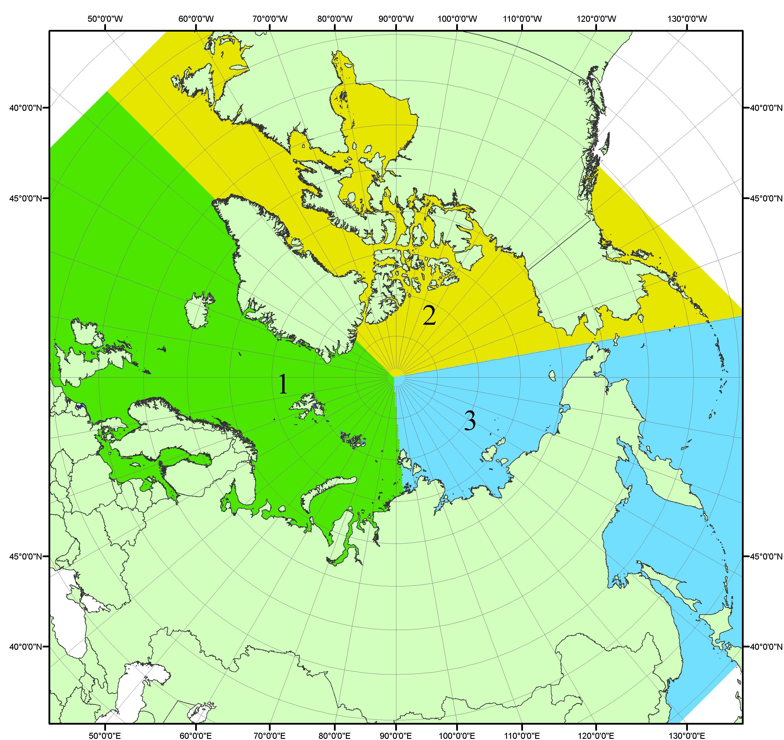
Рисунок П1 – Секторальное деление северной полярной области. 1 - Сектор 45°W-95°E (Гренландское - Карское моря); 2 - Сектор 170°W-45°W (море Бофорта и Канадская Арктика); 3 - Сектор 95°E-170°W (моря Лаптевых - Чукотское, Берингово, Охотское, Японское)
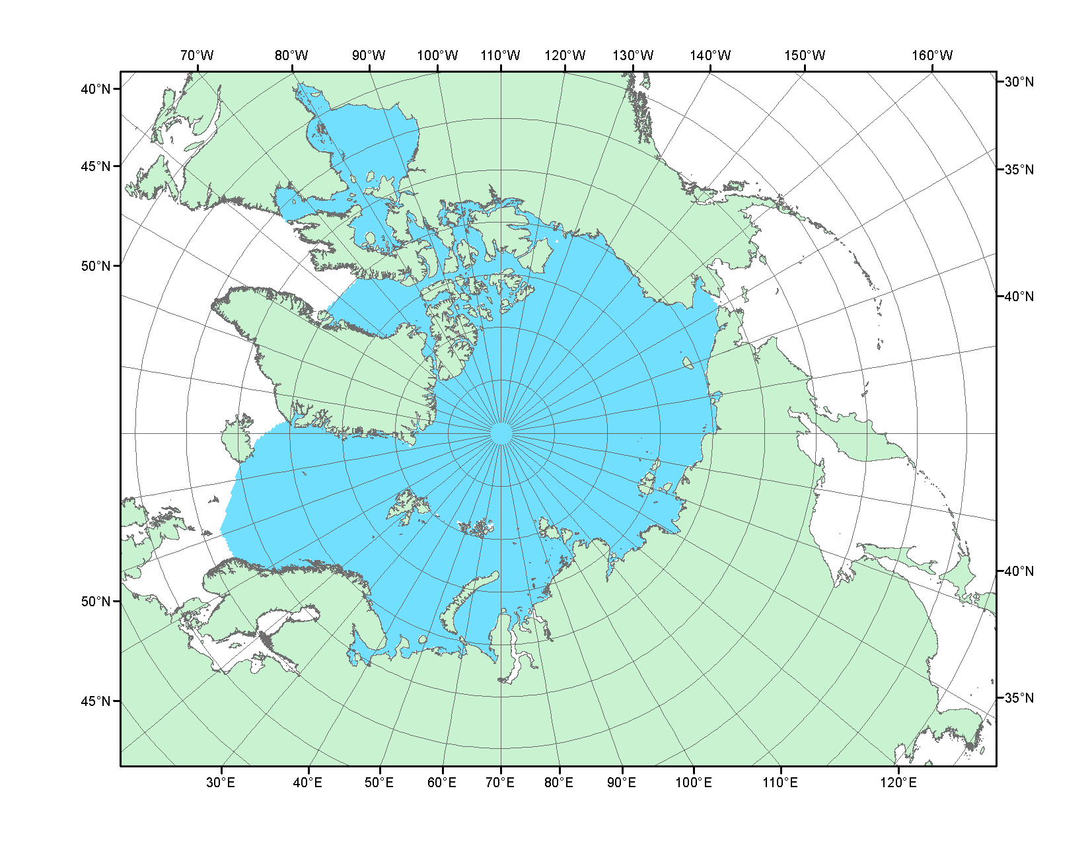
Рисунок П2 – Северный ледовитый океан в официальных границах

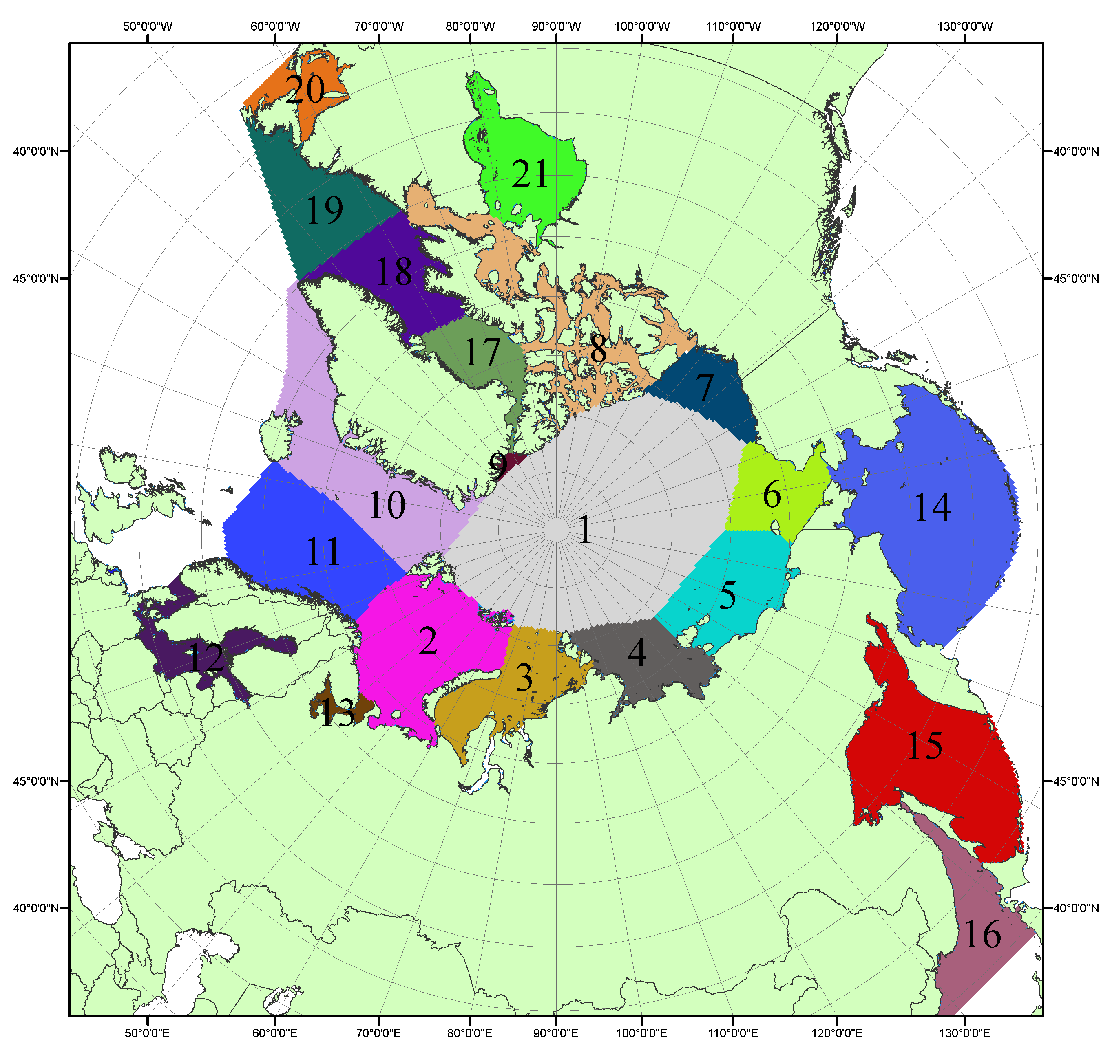

Рисунок П3 – Моря северной полярной области. 1 – Арктический бассейн; 2- Баренцево море; 3 – Карское море; 4 – море Лаптевых; 5 - Восточно-Сибирское море; 6 – Чукотское море; 7 – море Бофорта; 8 – Канадский архипелаг; 9 – море Линкольна; 10 – Гренландское море; 11 – Норвежское море; 12 – Балтийское море; 13 – Белое море; 14 – Берингово море; 15 – Охотское море; 16 – Японское море; 17 – море Баффина; 18 – Дейвисов пролив; 19 – море Лабрадор; 20 – залив Святого Лаврентия; 21 – Гудзонов залив.

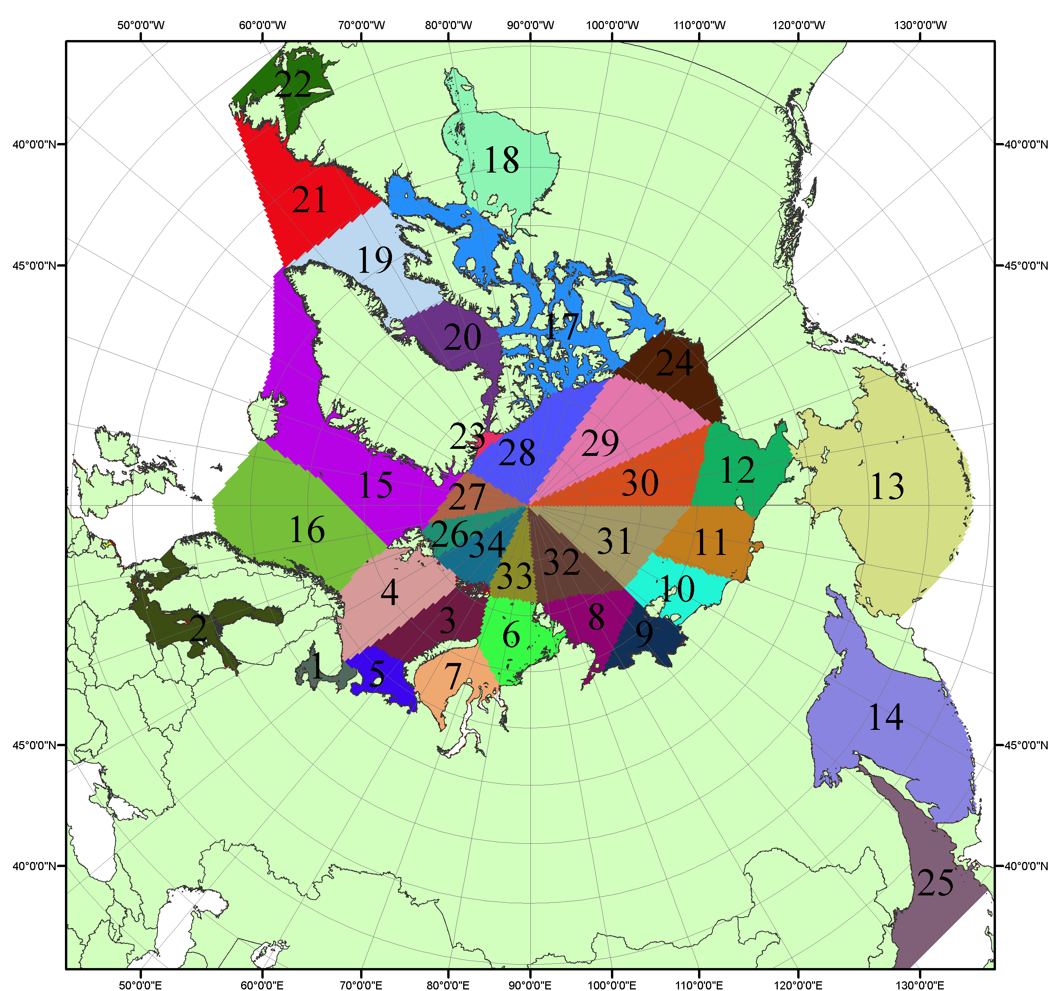

Рисунок П4 – Сектора и моря северной полярной области. 1 - Белое море; 2- Балтийское море; 3 – Баренцево море (СВ); 4 – Баренцево море (З); 5 - Баренцево море (ЮВ); 6 – Карское море (СВ); 7 – Карское море (ЮЗ); 8 – море Лаптевых (В); 9 – море Лаптевых (З); 10 – Восточно-Сибирское море (З); 11 – Восточно-Сибирское море (В); 12 –Чукотское море; 13 –Берингово море; 14 – Охотское море; 15 –Гренландское море; 16 – Норвежское море; 17 – Канадский архипелаг; 18 – Гудзонов залив; 19 – Дейвисов пролив; 20 - море Баффина; 21 – море Лабрадор; 22 - залив Святого Лаврентия; 23 - море Линкольна; 24 - море Бофорта; 25 - Японское море; 26 - сектор АО (30°з.д. – 10°в.д.); 27 – сектор АО (10°в.д. – 30°в.д.); 28 - сектор АО (30°в.д. – 65°в.д.); 29 - сектор АО (65°в.д. – 96°в.д.);30 - сектор АО (96°в.д. – 140°в.д.);31 - сектор АО (140°в.д. – 180°в.д.); 32 - сектор АО (180°в.д. – 156°з.д.); 33 - сектор АО (156°з.д. – 123°з.д.); 34 - сектор АО (123°з.д. – 30°з.д.).

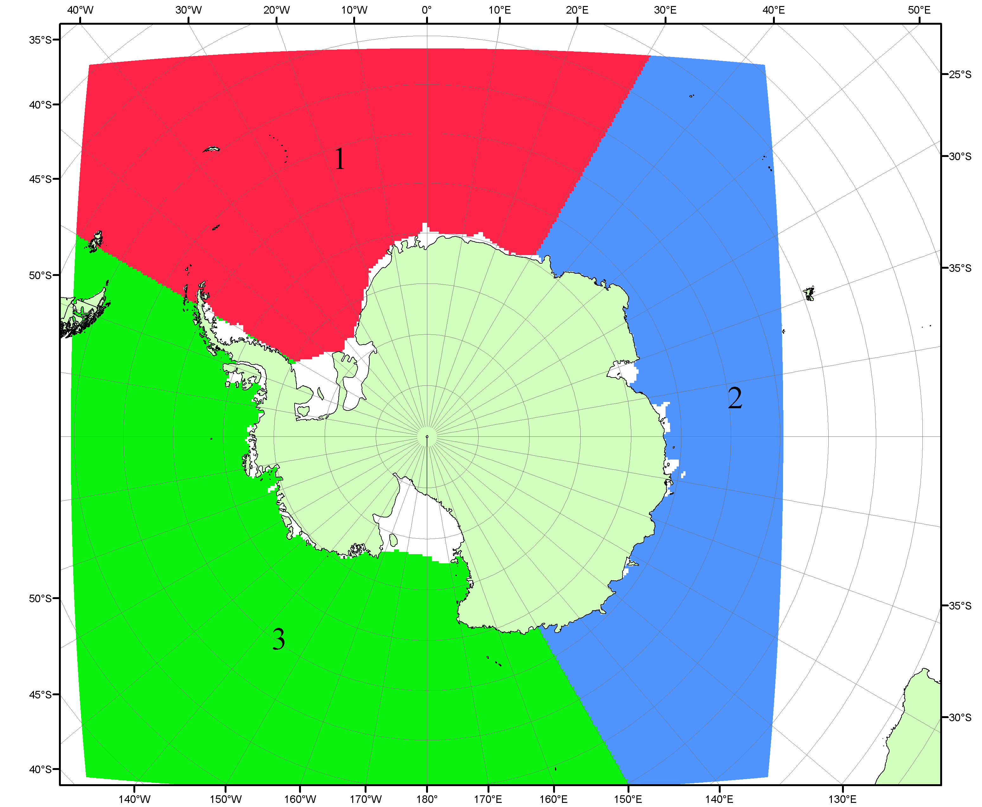

Рисунок П5 – Секторальное деление Южного океана. 1 - Атлантический сектор (60°W-30°E, море Уэдделла); 2 - Индоокеанский сектор (30°E-150°E, моря Космонавтов, Содружества, Моусона); 3 - Тихоокеанский сектор (150°E-60°W, моря Росса, Беллинсгаузена)

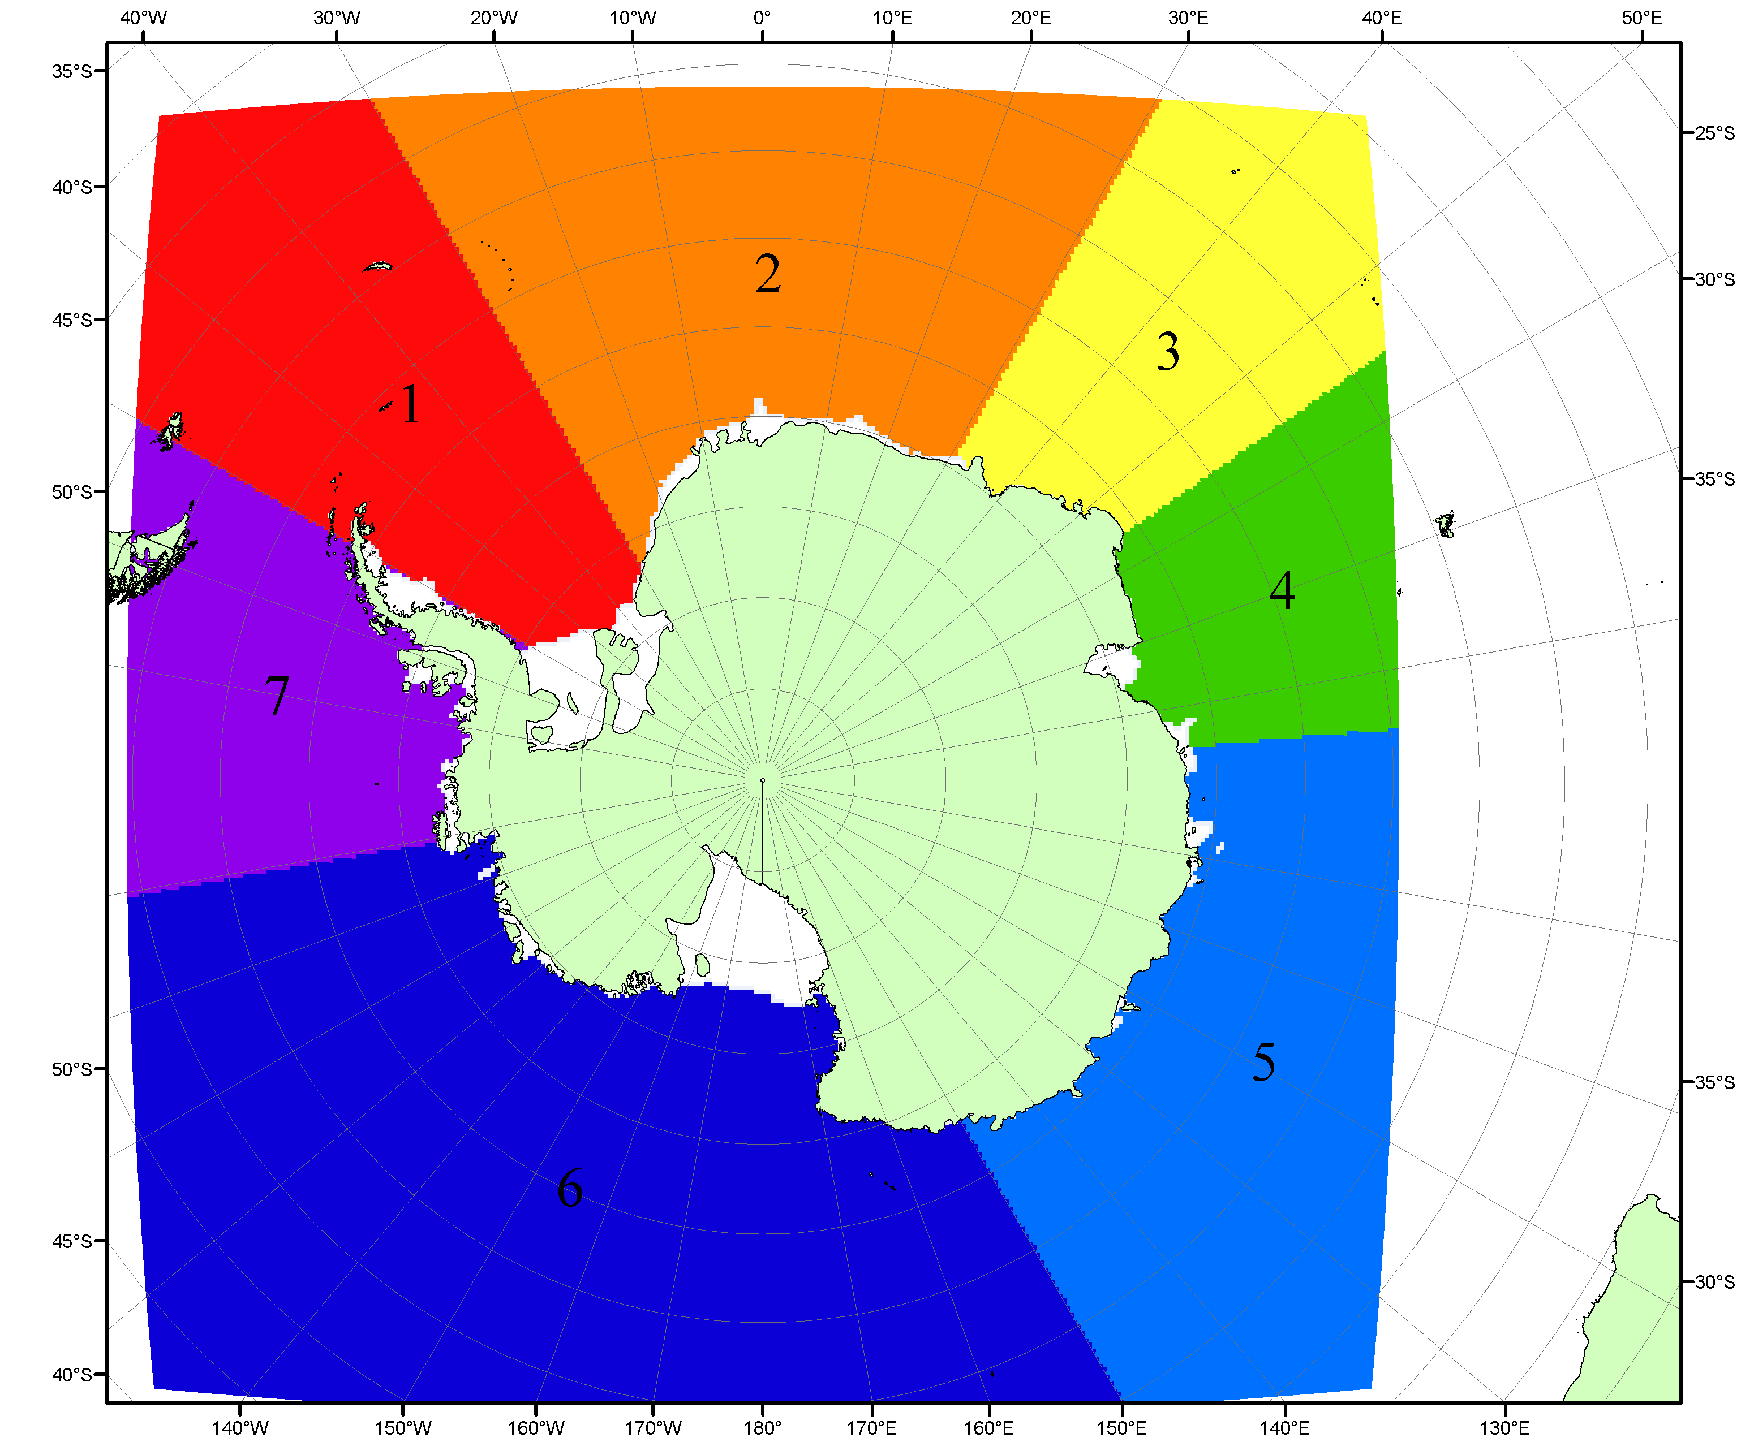

Рисунок П6 – Моря Южного океана. 1 – Западная часть моря Уэдделла; 2- Восточная часть моря Уэдделла; 3 – Море Космонавтов; 4 – море Содружества; 5 – море Моусона; 6 – море Росса; 7 – Море Беллинсгаузена.

Список источников

1. Атлас океанов. Северный Ледовитый океан. – 1980. М: Изд. ГУНИО МО СССР ВМФ – 184 с.
2. Атлас океанов. Термины. Понятия. Справочные таблицы. - Изд. ВМФ МО СССР.-1980.
3. Границы океанов и морей. – 1960. Л.: Изд. ГУНИО ВМФ. – 51 с.
4. Andersen, S., R. Tonboe, L. Kaleschke, G. Heygster, and L. T. Pedersen, Intercomparison of passive microwave sea ice concentration retrievals over the high-concentration Arctic sea ice.// J. Geophys. Res. – 2007. – Vol. 112. C08004, doi:10.1029/2006JC003543.
5. Cavalieri, D., C. Parkinson, P. Gloersen, and H. J. Zwally. 1996, updated 2008. Sea Ice Concentrations from Nimbus-7 SMMR and DMSP SSM/I Passive Microwave Data, [1978.10.26 – 2007.12.31]. Boulder, Colorado USA: National Snow and Ice Data Center. Digital media.
6. Meier, W., F. Fetterer, K. Knowles, M. Savoie, M. J. Brodzik. 2006, updated quarterly. Sea Ice Concentrations from Nimbus-7 SMMR and DMSP SSM/I Passive Microwave Data, [2008.01.01 – 2008.03.25]. Boulder, Colorado USA: National Snow and Ice Data Center. Digital media.
7. Maslanik, J., and J. Stroeve. 1999, updated daily. Near-Real-Time DMSP SSM/I-SSMIS Daily Polar Gridded Sea Ice Concentrations, [2008.03.26 – present moment]. Boulder, Colorado USA: National Snow and Ice Data Center. Digital media.
8. Ice Chart Colour Code Standard. - JCOMM Technical Report Series No. 24, 2004, WMO/TD-No.1215. (http://jcomm.info/index.php?option=com_oe&task=viewDocumentRecord&docID=4914)
9. JAXA GCOM-W1 ("SHIZUKU") Data Providing Service - http://gcom-w1.jaxa.jp/index.html
10. ACNFS on Internet - http://www7320.nrlssc.navy.mil/hycomARC
11. Posey, P.G., E.J. Metzger, A.J. Wallcraft, O.M Smedstad and M.W. Phelps, 2010: Validation of the 1/12° Arctic Cap Nowcast/Forecast System (ACNFS). Naval Report NRL/MR/7320-10-9287, Stennis Space Center, MS.

